
RESOLUÇÃO ARES-PCJ Nº 373, DE 20 DE JANEIRO DE 2021
Aprova o Regulamento de Prestação dos Serviços
Públicos | de | Abastecimento | de | Água | e | de
Esgotamento Sanitário e Atendimento aos Usuários
do Município de Holambra e dá outras providências.
A DIRETORIA EXECUTIVA da AGÊNCIA REGULADORA DOS SERVIÇOS DE SANEAMENTO DAS BACIAS DOS RIOS PIRACICABA, CAPIVARI E JUNDIAÍ (AGÊNCIA REGULADORA PCJ ou ARES-PCJ), no uso de suas atribuições e na forma da Cláusula 32ª, inciso III, do Protocolo de Intenções da ARES-PCJ convertido em Contrato de Consórcio Público, e o Artigo 29, inciso III, do Estatuto Social da Agência Reguladora PCJ e;
CONSIDERANDO:
Que os artigos 23 e 27 da Lei Federal nº 11.445, de 05 de janeiro de 2007, definem os aspectos normativos em que as agências reguladoras editarão normas relativas às dimensões técnicas, econômicas e sociais de prestação dos serviços de saneamento básico.
Que os preceitos norteadores da Resolução nº 50, de 28 de fevereiro de 2014, e suas alterações, em especial nos artigos 45 e 46, delimitam a forma e a obrigação dos prestadores de saneamento básico em editar Regulamento de Prestação de Serviços visando a divulgação do padrão normativo aos usuários.
Que o Município de Holambra – SP, através da Concessionária Águas de Holambra Saneamento SPE LTDA – doravante denominada Águas de Holambra, responsável pelos serviços de abastecimento de água e esgotamento sanitário do município, em conformidade com a Resolução ARES-PCJ nº 50/2014, e suas alterações, solicitou análise de seu Regulamento que disciplina a forma de prestação dos serviços e atendimento;
Que a Agência Reguladora PCJ, através da Nota Técnica nº 01/2021, concluiu que o Regulamento apresentado pela Concessionária Águas de Holambra atende ao conteúdo mínimo estabelecido pela Resolução ARES-PCJ nº 50/2014, cumprindo todas as ressalvas.
Que, em face do cumprimento de todas as diretrizes, os membros da Diretoria Executiva da ARES-PCJ, por se encontrarem em sistema de home office, se reuniram através de videoconferência no dia em 19 de janeiro de 2021;
RESOLUÇÃO ARES-PCJ Nº 373 – 20/01/2021 1

RESOLVE:
Art. 1º - Ratificar o teor da Nota Técnica nº 01/2021, com a consequente homologação do regulamento de prestação dos serviços públicos de abastecimento de água e de esgotamento sanitário e atendimento aos usuários do Município de Holambra, cujo conteúdo em sua íntegra está inserido no Anexo A, da presente Resolução.
Art. 2º - Para conhecimento ou consulta pelos usuários usuário, a Concessionária Águas de Holambra deverá disponibilizar nos locais de atendimento e em locais de fácil visualização e acesso, bem como em seu sítio eletrônico ou em outros meios de comunicações, o Regulamento ora homologado, conforme preconiza o art. 46, da Resolução ARES-PCJ nº 50/2014, para imediata aplicação.
Art. 3º - Esta Resolução entrará em vigor na data da sua publicação, revogando as disposições em contrário.
DALTO FAVERO BROCHI
Diretor Geral
RESOLUÇÃO ARES-PCJ Nº 373 – 20/01/2021 2

RESOLUÇÃO ARES-PCJ Nº 373, DE 20 DE JANEIRO DE 2021
ANEXO A
REGULAMENTO DOS SERVIÇOS DE ÁGUA E ESGOTO NO
ÂMBITO DO MUNICÍPIO DA INSTÂNCIA TURÍSTICA DE HOLAMBRA/SP
RESOLUÇÃO ARES-PCJ Nº 373 – 20/01/2021 3

REGULAMENTO DOS SERVIÇOS DE ÁGUA E ESGOTO NO ÂMBITO DO MUNICÍPIO DA INSTÂNCIA TURÍSTICA DE HOLAMBRA/SP
CAPÍTULO I
DAS DISPOSIÇÕES PRELIMINARES
Seção I
Do Objetivo
Artigo 1º. Estabelecer as disposições gerais relativas à prestação dos serviços públicos de abastecimento de água e de esgotamento sanitário a serem observadas pela Concessionária Águas de Holambra Saneamento SPE Ltda., doravante denominado Águas de Holambra e/ou Prestador de Serviço, pela Autarquia Municipal, Serviço de Água e Esgoto e Drenagem Urbana de Holambra, doravante denominada SAEHOL e seus USUÁRIOS, nos termos das Leis Federais 8.987/95 e 11.445/07 e Lei Complementar Municipal nº 251/13 que regem e regulamentam os serviços no âmbito do Município de Holambra, assim como, a Resoluções nº 50/14 e demais resoluções que advierem da ARES/PCJ, aplicando-se a todos os USUÁRIOS dos serviços públicos de abastecimento de água e esgotamento sanitário no âmbito do município de Holambra/SP.
Art. 2º. O presente Regulamento tem por objetivo:
I. Estabelecer as normas referentes à fruição dos serviços públicos de abastecimento de água e esgotamento sanitário no limite territorial urbano do Município de Holambra/SP, sob regime de concessão, conforme contrato administrativo, atualmente em vigor;
II. Regular as relações entre TITULAR, CONCESSIONÁRIA e USUÁRIOS, determinando as suas respectivas situações, direitos, deveres e obrigações básicas;
III. Reconhecer o âmbito de aplicação das tarifas e preços públicos;
IV. Verificação de irregularidades na prestação ou fruição dos serviços; e
V. Estabelecer o regime de penalidades.
Seção II
Das Definições e Terminologias
Art. 3º. Para facilitar o entendimento, no presente Regulamento são adotadas as seguintes definições e terminologias, a saber:
I. ABASTECIMENTO DE ÁGUA: Distribuição de água potável ao USUÁRIO final, através de ligações à rede distribuidora após submetida a tratamento prévio;
RESOLUÇÃO ARES-PCJ Nº 373 – 20/01/2021 4

II. ABASTECIMENTO CENTRALIZADO: Abastecimento de um agrupamento de edificações, com apenas uma ligação de ramal predial;
III. ABRIGO OU PADRÃO DE LIGAÇÃO DE ÁGUA: local reservado pelo proprietário ou caixa padronizada pela Concessionária para instalação do cavalete;
IV. ADUTORA: canalização e/ou tubulação principal de um sistema de abastecimento de água;
V. ADUTORA DE ÁGUA BRUTA: canalização e/ou tubulação principal de um sistema público de abastecimento de água, destinadas a conduzir água Bruta, geralmente dos MANANCIAIS as ESTAÇÕES DE TRATAMENTO DE ÁGUA, podendo ser por recalque (bombeamento) e/ou gravidade, sempre em conduto fechado;
VI. ADUTORA DE ÁGUA TRATADA: canalização e/ou tubulação principal de um sistema público de abastecimento de água, destinadas a conduzir água potável, geralmente das estações de tratamento aos sistemas de distribuição, podendo ser por recalque (bombeamento) e/ou gravidade, sempre em conduto fechado;
VII. AFERIÇÃO DO HIDRÔMETRO: verificação das vazões e volumes indicados pelo medidor e sua conformidade com as condições de operação estabelecidas na legislação metrológica;
VIII. AGRUPAMENTO DE EDIFICAÇÕES: Conjunto de duas ou mais edificações em um mesmo lote de terreno;
IX. ÁGUA BRUTA: água conforme é encontrada na natureza, antes de receber qualquer tipo de tratamento;
X. ÁGUA POTÁVEL: água cujos parâmetros microbiológicos, físicos, químicos e radioativos atendam aos padrões de potabilidade, definidos pelo Ministério da Saúde;
XI. ÁGUA TRATADA: água submetida a tratamento prévio, através de processos físicos, químicos e/ou biológicos de tratamento, com a finalidade de torná-la apropriada ao consumo;
XII. ÁGUA PLUVIAL: Proveniente do escoamento das precipitações atmosféricas para o sistema de água pluvial público (galeria ou sarjeta);
XIII. ÁGUA SERVIDA: Termo geral para o efluente de um sistema de esgoto residencial, comercial ou industrial;
XIV. ÁGUA DE REUSO: água proveniente do processo de tratamento de esgotos, não potável, destinada a usos diversos que não o consumo humano;
XV. ÁGUAS RESIDUÁRIAS INDUSTRIAIS: aquelas que contêm resíduos oriundos de processos e atividades das instalações industriais;
RESOLUÇÃO ARES-PCJ Nº 373 – 20/01/2021 5

XVI. AGÊNCIA REGULADORA: Agência Reguladora dos Serviços de Saneamento das Bacias dos Rios Piracicaba, Capivari e Jundiaí – ARES-PCJ;
XVII. ALTO CONSUMO: consumo mensal da unidade usuária, cujo valor medido ultrapassa em 30% (trinta por cento), no mínimo, a média aritmética dos últimos seis meses com valores corretamente medidos;
XVIII. ÁREA DE PRESERVAÇÃO PERMANENTE – APP: área protegida, coberta ou não por vegetação nativa, com a função ambiental de preservar os recursos hídricos, a paisagem, a estabilidade geológica e a biodiversidade, facilitar o fluxo gênico de fauna e flora, proteger o solo e assegurar o bem-estar das populações humanas;
XIX. ÁREA RURAL: Área localizada além dos limites do perímetro urbano do Município de Holambra/SP, devidamente definida pela Lei de Zoneamento Urbano;
XX. ÁREA REGULAR: Aquela que está registrada no Cartório de Registro de Imóveis da forma como se encontra no local;
XXI. ÁREAS DE RISCO: áreas consideradas impróprias ao assentamento humano por estarem sujeitas a riscos naturais ou decorrentes da ação antrópica. Por exemplo: margens de rios sujeitas a inundação; florestas sujeitas a incêndios; áreas de alta declividade (encostas ou topos de morros) com risco de desmoronamento ou deslizamento de terra; áreas contaminadas por resíduos tóxicos; entre outras;
XXII. ÁREA URBANA: Área estabelecida pela Lei de Zoneamento Urbano, do Município de Holambra/SP, delimitando a abrangência da prestação de serviço público de saneamento básico;
XXIII. CADASTRO COMERCIAL: conjunto de informações e registros do imóvel e do usuário, necessários ao faturamento e cobrança dos serviços, bem como ao planejamento dos mesmos;
XXIV. CADASTRO TÉCNICO: conjunto de documentos e plantas que caracteriza, identifica, quantifica e localiza o SISTEMA DE ÁGUA E ESGOTO;
XXV. CAIXA DE INSPEÇÃO (PONTO DE COLETA DE ESGOTO): é o ponto de conexão da (s) instalação(ões) predial(is) do usuário (ramal coletor) com a caixa de ligação de esgoto, caracterizando-se como o limite de responsabilidade da CONCESSIONÁRIA de esgotamento sanitário, cujo modelo deve ser aprovado previamente pela concessionária;
XXVI. CAIXA PADRÃO DE PROTEÇÃO DE HIDRÔMETRO: Caixa de concreto, alvenaria, polipropileno ou metal para abrigo do HIDRÔMETRO, para atender as condições de utilização do equipamento, conforme padrão estabelecido pela Concessionária;
XXVII. CAIXA DE PASSAGEM: Caixa de pequenas dimensões enterrada e utilizada nas mudanças de direção (até 45º), de declividade, de diâmetro e de material;
RESOLUÇÃO ARES-PCJ Nº 373 – 20/01/2021 6

XXVIII. CAIXA RETENTORA DE AREIA E ÓLEO: Dispositivo projetado e instalado em garagens, oficinas, postos de lubrificação e lavagem para separar e reter areia e óleo em câmaras distintas, evitando que tais substâncias atinjam a rede pública de esgotos;
XXIX. CAIXA RETENTORA DE GORDURA: Dispositivo projetado e instalado para separar e reter a gordura proveniente de pias de cozinha, a fim de evitar o escoamento direto na rede pública de esgoto;
XXX. CANCELAMENTO DA LIGAÇÃO: é a interrupção do fornecimento ou desligamento a pedido do usuário, após quitação das obrigações pecuniárias referentes ao CONTRATO DE PRESTAÇÃO DE SERVIÇOS e comprovação de inabitabilidade do imóvel, com a retirada do hidrômetro e inativação da ligação no cadastro comercial;
XXXI. CONSUMO FINAL: é o desligamento do hidrômetro com a supressão dos serviços pelos PRESTADORES DE SERVIÇOS, a pedido do usuário, após quitação das obrigações pecuniárias referentes ao CONTRATO DE PRESTAÇÃO DE SERVIÇOS e comprovação de inabitabilidade do imóvel, e a inativação da ligação no cadastro comercial;
XXXII. CAPTAÇÃO: local de retirada de água bruta, superficial ou subterrânea, que abriga ou não sistema de bombas de recalque;
XXXIII. CATEGORIAS DE CONSUMO – é a classificação da unidade usuária em função da sua economia ou atividade que ocupa, utilizada para o cálculo da tarifa do serviço público de abastecimento de água e de esgotamento sanitário, prestado ou à disposição, nos termos da regulamentação tarifária vigente;
XXXIV. CAVALETE: conjunto padronizado de tubulações e conexões, ligado ao ramal predial de água, destinado à instalação do hidrômetro, sendo considerado como o ponto de entrega de água tratada no imóvel;
XXXV. CICLO DE FATURAMENTO: período entre uma leitura e outra do medidor, correspondente ao faturamento de determinada unidade consumidora;
XXXVI. COLETA DE ESGOTO: recolhimento do efluente líquido através de ligações à rede pública de esgotamento sanitário;
XXXVII. COLETOR PREDIAL: tubulação de esgoto na área interna do lote até a caixa de ligação de esgoto;
XXXVIII. COLETOR TRONCO: rede pública constituída por tubulação de grande diâmetro com objetivo de coletar das redes primárias e destiná-las às estações elevatórias ou ETE;
XXXIX. COMISSÃO DE COMBATE AS IRREGULARIDADES: órgão composto por representantes da Concessionária e do SAEHOL, cujo objetivo é orientar, solicitar informações e coletar documentos, acerca das irregularidades cometidas pelos USUÁRIOS nas ligações de água e
RESOLUÇÃO ARES-PCJ Nº 373 – 20/01/2021 7

esgoto, esclarecendo e adotando, no caso de constatação de fraude nos sistemas, as penalidades previstas neste Regulamento, após o devido processo administrativo;
XL. CONCESSIONÁRIA e ou PRESTADOR DE SERVIÇOS: pessoa a quem foi delegada a prestação do SERVIÇO PÚBLICO;
XLI. CONTA OU FATURA DE ÁGUA: Documento emitido pela Concessionária para o recebimento financeiro da contraprestação devida em razão dos serviços de fornecimento de água, coleta, afastamento e tratamento de esgotos sanitários e outras cobranças relacionadas a prestação de serviços para os USUÁRIOS, sempre de acordo com a legislação vigente;
XLII. CONSUMO ESTIMADO: Consumo de água atribuída a uma economia, quando a ligação estiver temporariamente desprovida de hidrômetro ou ainda que existente, a leitura estiver impedida ou impossibilitada de ser feita pelo prestador do serviço, por qualquer motivo;
XLIII. CONSUMO FATURADO: Volume correspondente ao valor faturado;
XLIV. CONSUMO MEDIDO: Volume de água registrado através do medidor de volume (hidrômetro) de água;
XLV. CONSUMO MÉDIO: Média de consumos medidos relativamente a ciclos de prestação de serviços consecutivos para uma economia;
XLVI. CONSUMO MÍNIMO ou COTA BÁSICA: menor volume de água atribuído a cada economia, em metros cúbicos, considerado como base para faturamento da TARIFA vigente, que coincidirá com o limite máximo da primeira faixa de consumo de cada categoria, em volume;
XLVII. CONTRATO DE CONCESSÃO: instrumento de natureza administrativa, vinculado ao processo licitatório (Concorrência nº 01/2015), autorizado pela Lei Complementar n.º 251/2013, para delegação da prestação dos Serviços Públicos de Abastecimento de Água Potável e Esgotamento Sanitário, à Concessionária;
XLVIII. CONTRATO ESPECIAL: instrumento pelo qual o PRESTADOR DE SERVIÇO e o USUÁRIO ajustam as características técnicas e as condições comerciais dos serviços de abastecimento de água e ou esgotamento sanitário, cujo consumo seja igual ou superior a 250 m3 mensal;
XLIX. CORTE OU INTERRUPÇÃO DOS SERVIÇOS: suspensão, interrupção ou desligamento dos serviços pela CONCESSIONÁRIA, depois de notificado o usuário em virtude de inadimplência, ou por inobservância das normas estabelecidas neste regulamento, através de instalação de dispositivo supressor ou outro meio;
L. CONTROLE DA QUALIDADE DA ÁGUA PARA CONSUMO HUMANO: conjunto de atividades exercidas de forma contínua pelos responsáveis pela operação de sistema ou solução alternativa de abastecimento de água, destinadas a verificar se a água fornecida à população é potável, assegurando a manutenção desta condição;
RESOLUÇÃO ARES-PCJ Nº 373 – 20/01/2021 8

LI. DEMANDA: Volume de água necessário ao consumo de uma ou mais ECONOMIAS, de que deve dispor a CONCESSIONÁRIA, em potencial;
LII. DESPERDÍCIO: Volume d’água mal utilizado ou consumido de forma não racional em uma instalação;
LIII. ECONOMIA: imóvel ou subdivisão de imóvel, com ocupação independente, identificada em função da finalidade de sua ocupação, para fins de fornecimento de água, coleta de esgoto e cobrança da respectiva tarifa;
LIV. EFLUENTES INDUSTRIAIS: Resíduos líquidos que compreendem resíduos orgânicos ou inorgânicos, podendo conter materiais tóxicos provenientes de atividades industriais, que somente poderão ser lançados em sistema público de esgotos, providos de pré-tratamento que os enquadre nos padrões estabelecidos no artigo 19-A do Decreto Estadual nº 8.468/1976, ou norma que vier a substituí-lo;
LV. EMISSÁRIO: Coletor que recebe o esgoto de um interceptor e nenhum outro tipo de lançamento, e o encaminha a um ponto final de despejo ou de tratamento;
LVI. ESGOTO TRATADO: Esgoto submetido a tratamento parcial ou completo, para a remoção de substâncias indesejáveis e a mineralização da matéria orgânica;
LVII. ESTAÇÃO ELEVATÓRIA DE ÁGUA (EEA): Conjunto de bombas e acessórios que possibilitam a elevação da cota piezométrica da água transportada nos serviços de abastecimento público;
LVIII. ESTAÇÃO ELEVATÓRIA DE ESGOTOS (EEE): Conjunto de bombas, tubulações, equipamentos e dispositivos destinados à elevação dos efluentes (esgoto);
LIX. ESTAÇÃO DE TRATAMENTO DE ÁGUA (ETA): unidade composta de equipamentos, tubulações e instrumentos onde são processadas todas as atividades para tornar a água bruta captada em água tratada, própria para o consumo humano;
LX. ESTAÇÃO DE TRATAMENTO DE ESGOTOS (ETE): unidade composta de conjunto de equipamentos, acessórios e tubulações para tratar os efluentes antes de lançá-los aos corpos hídricos, conforme legislação vigente;
LXI. FATURA DE SERVIÇOS: nota fiscal ou documento que apresenta a quantia total a ser paga pelo usuário, referente à prestação do serviço público de abastecimento de água e/ou de esgotamento sanitário, referente a um período especificado, discriminando-se as exigências constantes do Decreto Federal nº 5.440/2005 e da Resolução ARES-PCJ nº 50/2014, ou regulamentação que vier a substituí-los;
LXII. FAIXA DE CONSUMO: Intervalo de volume de consumo, num determinado período de tempo, estabelecido para fim de tarifação;
RESOLUÇÃO ARES-PCJ Nº 373 – 20/01/2021 9

LXIII. FONTE ALTERNATIVA DE ABASTECIMENTO: fonte de suprimento de água não proveniente do sistema público de abastecimento;
LXIV. FOSSA SÉPTICA: Tanque de sedimentação e digestão, no qual se deposita o lodo constituído pelas matérias insolúveis das águas residuárias que por ele passam e se decompõem pela ação de bactérias anaeróbicas;
LXV. GREIDE: perfil longitudinal de rua/estrada, que dá as alturas dos diversos pontos do seu eixo;
LXVI. HIDRÔMETRO: equipamento destinado a medir e registrar, contínua e cumulativamente, o volume de água fornecido ao imóvel;
LXVII. HIDRANTE: Aparelho instalado na rede distribuidora de água, provido de dispositivo de manobra (registro) e união de engate rápido, apropriado à tomada de água exclusivamente para o combate a incêndios;
LXVIII. IMÓVEL: Unidade predial ou territorial urbana/rural constituída por uma ou mais economias;
LXIX. INSPEÇÃO: fiscalização na unidade usuária, posteriormente à ligação, com vistas a verificar sua adequação aos padrões técnicos e de segurança da CONCESSIONÁRIA, o funcionamento do sistema de medição e a conformidade dos dados cadastrais;
LXX. INSTALAÇÕES INTRADOMICILIARES: instalações hidráulicas e sanitárias internas do imóvel, sob responsabilidade do usuário, caracterizadas por serem a jusante do cavalete, no caso de água, e a montante da caixa de inspeção, no caso de esgoto;
LXXI. LACRE: dispositivo de segurança destinado a preservar a integridade e inviolabilidade de medidores e da ligação de água em face de atos que possam prejudicar a medição e o sistema de abastecimento de água;
LXXII. LIGAÇÃO DE ÁGUA E ESGOTO: Derivação para abastecimento de água e/ou coleta de esgoto de um imóvel, da rede geral até a conexão com a instalação predial, registrada em nome do USUÁRIO;
LXXIII. LIGAÇÃO COLETIVA: Ligação para uso em várias economias;
LXXIV. LIGAÇÃO CLANDESTINA: ligação do imóvel à rede distribuidora ou coletora, executada sem autorização ou conhecimento da CONCESSIONÁRIA;
LXXV. LIGAÇÃO TEMPORÁRIA: Ligação de água ou esgoto para utilização em caráter temporário para atender atividades passageiras destinadas à prestação de serviços tais como feiras de amostras, circos, parques de diversões, obras em logradouros públicos e similares cuja duração seja inferior a 6 (seis) meses;
RESOLUÇÃO ARES-PCJ Nº 373 – 20/01/2021 10

LXXVI. LIMITADOR DE CONSUMO: dispositivo instalado no ramal predial para restringir o volume fornecido de água;
LXXVII. MANANCIAL: Corpo de água utilizado para CAPTAÇÃO de água para consumo humano;
LXXVIII. MEDIDORES: Aparelhos (inclusive hidrômetros), destinados a medir, indicar, totalizar e registrar, cumulativamente e continuamente, o volume de água ou de esgoto;
LXXIX. MONITORAMENTO OPERACIONAL: acompanhamento e avaliação dos serviços mediante equipamentos e instalações pertencentes ao sistema de abastecimento de água e esgotamento sanitário;
LXXX. MULTA: Penalidade pecuniária imputada ao usuário, por infração ou inobservância das normas estabelecidas na legislação ou em Regulamento;
LXXXI. POÇO DE VISITA (PV): Poço destinado a permitir a inspeção, limpeza e desobstrução das tubulações de um sistema de coleta de águas residuárias. É, também, utilizado como elemento para junção de coletores, mudanças de direção, de declividade, de diâmetro ou profundidade;
LXXXII. POÇO TUBULAR PROFUNDO: Obra hidrogeológica de acesso a um ou mais aquíferos, para captação de água subterrânea, executada com sonda perfuratriz mediante perfuração vertical;
LXXXIII. PRESSÃO DE CARGA: pressão disponível num ponto qualquer do sistema de água, estando este em funcionamento normal;
LXXXIV. PROPRIETÁRIO: Titular do domínio útil ou possuidor do bem imóvel, a justo título. Quando o imóvel estiver constituído sob a forma de condomínio, para efeitos deste Regulamento de Serviços, este é o titular do imóvel;
LXXXV. RAMAL PREDIAL DE ÁGUA: conjunto de tubulações, conexões e registro compreendido entre a rede de distribuição até antes do cavalete;
LXXXVI. RAMAL PREDIAL DE ESGOTO: conjunto de tubulações e peças especiais situadas entre a rede pública de esgotamento sanitário e o ponto de coleta de esgoto (caixa de inspeção);
LXXXVII. RECOMPOSIÇÃO: ação de responsabilidade da CONCESSIONÁRIA em iniciar e terminar a recuperação ou a recomposição de muros, passeios, pavimentos e vegetação deteriorados pela ampliação ou manutenção das redes públicas de água e esgoto, levando-se em consideração o fluxo de pedestres e veículos e os casos de obras e serviços continuados;
LXXXVIII. REDE PÚBLICA DE ABASTECIMENTO DE ÁGUA: conjunto de tubulações e equipamentos que interligam os reservatórios públicos aos pontos de entrega de água, sendo parte integrante do sistema público de abastecimento de água;
RESOLUÇÃO ARES-PCJ Nº 373 – 20/01/2021 11

XLVI. REDE PÚBLICA DE ESGOTAMENTO SANITÁRIO: conjunto de tubulações, peças e equipamentos que interligam os pontos de coleta aos sistemas de tratamento de esgoto, sendo parte integrante do sistema público de esgotamento sanitário;
LXXXIX. RELIGAÇÃO: procedimento efetuado pela Concessionária, objetivando a retomada do abastecimento de água e/ou da coleta de esgoto, em decorrência da suspensão dos serviços;
XC. RESERVATÓRIO: instalação destinada a armazenar água e assegurar a pressão suficiente ao abastecimento;
XCI. SERVIDÃO DE PASSAGEM ou FAIXA DE SERVIDÃO: área particular com autorização expressa, registrada em cartório, concedida pelo proprietário de um imóvel ao proprietário de outro imóvel, para fins exclusivos de instalação de tubulações de água e esgoto, necessárias à boa utilização do imóvel vizinho;
XCII. SISTEMA INDIVIDUAL DE ESGOTAMENTO SANITÁRIO: Sistema composto de fossa séptica, filtro anaeróbico e sumidouro ou outro sistema regulamentado por normas técnicas e ambientais vigentes;
XCIII. SISTEMA CONDOMINIAL DE ESGOTO: sistema composto de redes e ramais multifamiliares, reunindo grupo de unidades usuárias, formando condomínios, como unidade de esgotamento;
XCIV. SOLUÇÃO ALTERNATIVA COLETIVA DE ABASTECIMENTO DE ÁGUA PARA CONSUMO HUMANO: toda modalidade de abastecimento coletivo de água distinta do sistema público de abastecimento de água, incluindo, dentre outras, fonte, poço, distribuição por veículo transportador, instalações condominiais horizontais e verticais;
XCV. SUPRESSÃO DA LIGAÇÃO: interrupção ou desligamento definitivo dos serviços, por meio de retiradas das instalações entre o ponto de conexão e a rede pública, suspensão da emissão de faturas e inativação do cadastro;
XCVI. TARIFA: é a contraprestação pecuniária devida pelos USUÁRIOS em razão da prestação dos serviços públicos de captação, tratamento, adução e distribuição de água potável e de coleta, transporte, afastamento, interceptação, tratamento e destinação final de esgotos sanitários, bem como dos SERVIÇOS COMPLEMENTARES;
XCVII. TITULAR DOS SERVIÇOS: Serviço de Água e Esgoto de Holambra – SAEHOL;
XCVIII. CONTRATO DE PRESTAÇÃO DE SERVIÇOS: instrumento contratual formalizado entre o USUÁRIO e a CONCESSIONÁRIA, para a prestação dos serviços de abastecimento de água e/ou esgotamento sanitário, cujas cláusulas estão vinculadas às normas e regulamentos vigentes;
XCIX. UNIDADE USUÁRIA: economia ou conjunto de economias atendidos através de uma única ligação de água e/ou de esgoto;
RESOLUÇÃO ARES-PCJ Nº 373 – 20/01/2021 12

C. USUÁRIO ou CLIENTE: Qualquer pessoa, física ou jurídica, legalmente representada que solicitar a prestação dos serviços públicos de abastecimento de água e/ou esgotamento sanitário, vinculada a unidade usuária, sendo o mesmo responsável pelo pagamento das faturas e pelas demais obrigações fixadas em normas legais, regulamentares e contratuais;
CI. VAZAMENTO OCULTO: vazamento de difícil percepção, passível de ocorrer no sistema público ou predial, cuja detecção seja comprovada através de testes ou por técnicos especializados;
CII. VIELA SANITÁRIA: Faixa de terreno objeto de servidão administrativa de passagem, instituída dentro de um lote ou área em favor do PRESTADOR DO SERVIÇO, na qual será ou foi implantado coletor de esgoto (vide Servidão de Passagem);
CIII. VOLUME FATURADO: Volume correspondente ao valor especificado na fatura mensal de serviços;
CIV. VOLUME MEDIDO: Volume correspondente à medição efetuada no período de faturamento, calculada através da diferença entre os valores lidos no medidor de volume (hidrômetro) no período anterior e no atual;
CV. VÁLVULA DE BOIA: válvula destinada a controlar o nível máximo de água nos reservatórios, evitando perdas;
CVI. VISITA TÉCNICA ou VISTORIA: procedimento fiscalizatório efetivado a qualquer tempo pelos prepostos da Concessionária a unidade consumidora, com vistas a verificar a sua adequação aos padrões técnicos e de segurança, o funcionamento do sistema de medição e a conformidade dos dados cadastrais.
CAPÍTULO III
DOS DIREITOS E OBRIGAÇÕES
Seção I
Da Titularidade
Art. 4°. Um usuário ou cliente poderá ser titular de uma ou mais unidades usuárias, no mesmo local ou em locais diversos.
Parágrafo único: O atendimento a mais de uma unidade usuária, de um mesmo usuário, no mesmo local, condicionar-se-á à observância de requisitos técnicos e de segurança, previstos em normas e/ou padrões estabelecidos pela Concessionária e SAEHOL.
Seção II
Da Concessionária
Art.5°. São obrigações da CONCESSIONÁRIA, sem prejuízo daquelas já previstas neste regulamento e no contrato de concessão:
RESOLUÇÃO ARES-PCJ Nº 373 – 20/01/2021 13

I. Prestar o SERVIÇO PÚBLICO de modo adequado, seguro, eficiente, e ininterrupto aos USUÁRIOS alcançados pelas REDES DE ABASTECIMENTO DE ÁGUA e de COLETA DE ESGOTO;
II. Promover a ampliação do SISTEMA nos termos do CONTRATO DE CONCESSÃO e deste REGULAMENTO;
III. Manter de forma permanente a disponibilidade e regularidade do SERVIÇO PÚBLICO, mediante a vigilância, conservação, manutenção, reparação e cobertura do sistema de abastecimento de água e de coleta de esgoto;
IV. Fornecer água, cumprindo os requisitos de qualidade determinados no Anexo XX da Portaria de Consolidação nº 05 do Ministério da Saúde, ou em norma que vier a substituí-la;
V. Efetuar a medição do consumo de água para a finalidade de cálculo da tarifa referente ao fornecimento de água e/ou pela coleta e tratamento de esgoto;
VI. Cessado o motivo da interrupção e/ou pagos os débitos, multas e acréscimos incidentes, restabelecer o abastecimento de água e/ou o esgotamento sanitário no prazo de até 12 (doze) horas por cortes indevidos, até 24 (vinte e quatro) horas por cortes com aviso prévio e 72 (setenta e duas) horas por retirada do ramal;
VII. Manter Sistema de Atendimento ao USUÁRIO (SAU) presencial e pela rede mundial de computadores, de segunda a sexta-feira, em horário comercial; por telefone todos os dias, ininterruptamente, salvo motivos de força maior ou caso fortuito, assim considerados como sendo: qualquer ação humana, como p. ex., acidentes, greves, distúrbios, atos de sabotagem ou terrorismo (força maior) ou qualquer evento natural de grande impacto como p. ex., tempestades, micro-explosões, enchentes, entre outros, que impeçam o regular funcionamento do SAU;
VIII. Colocar à disposição dos USUÁRIOS, junto aos postos de atendimento, formulários destinados a consultas, reclamações, sugestões e elogios, os quais deverão ser cronologicamente ordenados, com o fim de facilitar a sua análise pelo PODER CONCEDENTE ou pela AGÊNCIA DE REGULAÇÃO;
IX. Responder, de maneira clara e concisa, no prazo de 10 (dez) dias úteis, consultas ou reclamações efetuadas pelos USUÁRIOS por meio dos formulários destinados aos registros de consultas e reclamações, desde que apresentadas com a identificação do USUÁRIO e endereço para resposta;
X. Responsabilizar-se por danos a terceiros, decorrentes da execução deficiente ou irregular dos SERVIÇOS PÚBLICOS;
XI. Divulgar adequadamente, ao público em geral e ao USUÁRIO em particular, a ocorrência de situações excepcionais, a adoção de formas especiais de operação e a realização de obras, em que obriguem a suspensão ou interrupção da prestação de serviços por mais de 12 (horas) horas; XII. Apoiar a ação das autoridades e representantes do Poder Público, em especial da polícia, dos bombeiros, da defesa civil, da saúde pública e do meio ambiente;
XIII. Fornecer à AGÊNCIA DE REGULAÇÃO e ao Poder Concedente os dados e informações necessárias ao desempenho de suas atividades de regulação e fiscalização;
XIV. Tomar todas as medidas cabíveis, inclusive judiciais, para garantia da prestação do SERVIÇO PÚBLICO e defesa dos bens públicos a ele afetados;
XV. Cobrar pela prestação e pela disponibilidade do SERVIÇO PÚBLICO, conforme tarifas definidas, com base na TARIFA MÍNIMA;
XVI. Cobrar pelos serviços vinculados ao SERVIÇO PÚBLICO, bem como, as multas e a diferença de consumo apurada, conforme TABELA DE SERVIÇOS E DE IRREGULARIDADES;
RESOLUÇÃO ARES-PCJ Nº 373 – 20/01/2021 14

XVII. Tomar medidas próprias, administrativas e judiciais cabíveis, quando detectada a ausência, falha ou irregularidade na fruição dos serviços ou nas ligações às redes de abastecimento de água ou de coleta de esgoto, lacres, cavalete ou hidrômetro;
XVIII. Suspender o fornecimento do serviço no caso de inadimplência do USUÁRIO, e nos demais casos, conforme previsto neste Regulamento.
Seção III
Dos Usuários
Art. 6º. É de responsabilidade do usuário a adequação técnica, a manutenção e a segurança das instalações internas da unidade usuária, situadas além do ponto de entrega e/ou de coleta, a partir da união do cavalete, no caso de abastecimento de água, e da caixa de inspeção, para a coleta do esgoto, respeitadas as normas da Associação Brasileira de Normas Técnicas – ABNT e da CONCESSIONÁRIA.
Parágrafo único: A CONCESSIONÁRIA não será responsável, ainda que tenha procedido à vistoria, por danos causados às pessoas ou bens decorrentes de defeitos nas instalações internas do usuário, ou de sua má utilização.
Art. 7º. O usuário será responsável pela custódia do padrão de ligação de água e equipamentos de medição e outros dispositivos, disponibilizados pela CONCESSIONÁRIA, de acordo com suas normas procedimentais.
Art. 8º. Toda construção permanente urbana com condições de habitabilidade situada em via pública, beneficiada com redes públicas de abastecimento de água e/ou de esgotamento sanitário deverá, obrigatoriamente, conectar-se à rede pública, de acordo com o disposto no artigo 45 da Lei federal n. 11.445/2007, respeitadas as exigências técnicas da CONCESSIONÁRIA.
§ 1º. Na hipótese do caput deste artigo, é dever do usuário, no prazo máximo de 30 (trinta) dias do aviso realizado pela CONCESSIONÁRIA ou qualquer órgão público competente, solicitar o fornecimento dos serviços à CONCESSIONÁRIA e providenciar, no prazo de 60 (sessenta) dias contados das adequações solicitadas pela CONCESSIONÁRIA, as medidas necessárias em suas instalações prediais para o abastecimento de água e a coleta de esgotos dentro das especificações técnicas da CONCESSIONÁRIA e do PODER CONCEDENTE.
§ 2º. Uma vez tomadas pelo usuário as medidas a que se referem o parágrafo anterior, é dever do prestador fornecer os serviços, salvo nas situações expressamente excepcionais deste Regulamento.
§ 3º. Deverá a CONCESSIONÁRIA, caso não obedecidos os prazos do § 1º deste artigo, comunicar a omissão da pessoa física ou jurídica aos órgãos públicos responsáveis pela adoção das medidas coercitivas necessárias para a conexão à rede pública de água e esgoto e pela responsabilização administrativa, civil e criminal.
RESOLUÇÃO ARES-PCJ Nº 373 – 20/01/2021 15

§ 4°. Uma vez tomadas pelo usuário as medidas a que se referem este artigo, é dever do prestador fornecer os serviços com segurança, regularidade e qualidade, salvo nas situações expressamente excepcionadas neste Regulamento ou nas Resoluções da ARES-PCJ.
§ 5º. Vencidos os prazos regulamentares, sem a conexão do usuário às redes de abastecimento de água ou de esgotamento sanitário, estará sujeito, além de medidas coercitivas para tanto, ao pagamento da tarifa em razão da disponibilidade dos serviços.
Art. 9º. São obrigações dos USUÁRIOS, sem prejuízo daquelas já previstas neste regulamento:
I. Fazer uso racional da água, sem desperdícios, de acordo com o estabelecido no Contrato de Prestação de serviços;
II. Não lançar na rede de coleta de esgoto produto diverso do esgoto doméstico, conforme disposições estabelecidas na legislação vigente e neste Regulamento;
III. Não direcionar as águas pluviais para a rede de coleta de esgoto;
IV. Instalar, a suas expensas, a caixa de inspeção na testada do imóvel (calçada) e mantê-la acessível para vistoria a qualquer tempo;
V. Zelar pela conservação dos bens públicos afetados ao SERVIÇO PÚBLICO, principalmente aqueles que são confiados a sua guarda, como o hidrômetro, cavalete e lacres;
VI. Zelar pelas instalações hidráulicas internas, incluindo:
a) fazer a instalação hidráulica conforme as normas técnicas;
b) instalar reservatório de água (caixa d’água) na respectiva ECONOMIA e realizar, periodicamente, os procedimentos de desinfecção e limpeza;
c) instalar e manter limpa a caixa de gordura e caixa de inspeção;
d) evitar e consertar vazamentos hidráulicos em suas instalações;
VII. Adimplir as obrigações pecuniárias, sob pena de suspensão dos SERVIÇOS e cobrança compulsória dos valores devidos, atualizados monetariamente, acrescidos de multa e juros de mora;
VIII. Permitir que a CONCESSIONÁRIA realize a leitura dos hidrômetros, se estiverem no interior do imóvel, bem como, tenha livre acesso a caixa de inspeção de esgoto, a faixa de servidão e a viela sanitária;
IX. Executar, às suas expensas, obras e instalações internas necessárias ao adequado lançamento na rede de esgoto, em prédios ou parte deles, situados abaixo do nível do logradouro público (soleira negativa), bem como daqueles que não puderem ser ligados à rede de esgoto disponibilizada pela CONCESSIONÁRIA. Excepcionalmente, o esgotamento poderá ser feito, por meio de servidão em área de terceiros, para acessar coletor em logradouro de cota mais baixa, desde que o (s) proprietário(s) o permita(m) mediante formalização de servidão de passagem; X. Comunicar à CONCESSIONÁRIA:
a) a alteração do endereço para envio da fatura;
b) alteração do proprietário da ECONOMIA e do TITULAR DA CONTA;
c) mudanças na categoria de consumo ou número de ECONOMIAS, sob pena de ser cobrado com a tarifação da categoria mais elevada;
d) reformas e modificações substanciais nas instalações hidráulicas internas;
RESOLUÇÃO ARES-PCJ Nº 373 – 20/01/2021 16

XI. Pagar à PRESTADORA DE SERVIÇO pelas novas ligações ou qualquer outro serviço solicitado de acordo com a tabela de preços estabelecida para cada um desses serviços, conforme regulamentação vigente;
XII. Consultar a PRESTADORA DE SERVIÇO e o PODER CONCEDENTE, previamente à implantação de novos empreendimentos imobiliários, acerca da disponibilidade de fornecimento dos serviços na região;
XIII. Contribuir na conservação das boas condições dos bens públicos por meio dos quais lhes serão prestados os serviços, tais como cavalete, hidrômetros, ligações de água, caixa de proteção e caixa de inspeção, responsabilizando-se por sua guarda e utilização adequada;
XIV. Ressarcir a CONCESSIONÁRIA por prejuízos causados ao SISTEMA DE ABASTECIMENTO DE ÁGUA e de COLETA DE ESGOTO, e ao SERVIÇO PÚBLICO, incluindo danos aos equipamentos públicos ou da CONCESSIONÁRIA.
XV. Ter o SERVIÇO PÚBLICO, nas áreas alcançadas pelas REDES DE ABASTECIMENTO DE ÁGUA e de COLETA DE ESGOTO, prestado de forma adequada, conforme as normas regulamentares e com respectivo CONTRATO DE PRESTAÇÃO DE SERVIÇOS;
XVI. Solicitar a ligação de sua ECONOMIA à rede de ABASTECIMENTO DE ÁGUA e de COLETA DE ESGOTO, sempre que disponíveis;
XVII. Ter acesso à TARIFA SOCIAL quando atendidos os requisitos legais conforme Resolução específica da ARES-PCJ;
XVIII. Consultar previamente a CONCESSIONÁRIA e o PODER CONCEDENTE sobre a disponibilidade dos SERVIÇOS PÚBLICOS, antes da implantação de novas edificações imobiliárias ou da execução de reformas que impliquem significativo aumento do consumo de água ou geração de esgoto;
XIX. Solicitar à CONCESSIONÁRIA, à AGÊNCIA DE REGULAÇÃO e ao PODER CONCEDENTE, e delas obter esclarecimentos, informações e assessoramento necessários sobre o SERVIÇO PÚBLICO; XX. Levar ao conhecimento do PODER CONCEDENTE, DA AGÊNCIA DE REGULAÇÃO e da CONCESSIONÁRIA, irregularidades, reclamações e qualquer outra informação relacionada ao SERVIÇO PÚBLICO;
XXI. Ser ressarcido, pela PRESTADORA de eventuais prejuízos ou danos, que der causa, decorrentes da má prestação dos serviços, após análise administrativa prévia que deverá atender, no mínimo, o seguinte procedimento:
a) requerimento formal pelo usuário/titular do bem danificado;
b) apresentação de documentação comprobatória da titularidade do bem ou autorização do titular para poder representa-lo (CPF, CNPJ, Matricula de Imóvel, Documento Veicular, etc.); c) apresentação de documentação comprobatória dos danos sofridos (fotos, vídeos, depoimento, testemunhas, 3 orçamentos, etc.);
d) oitiva do requerente, se estritamente necessária e justificada, devendo ser procedida prioritariamente por questionário escrito;
e) análise e manifestação técnica das partes envolvidas;
f) prazo mínimo de 30 dias e máximo de 90 dias para análise e conclusão do procedimento, sendo respeitados prazos iguais para as partes envolvidas.
Art. 10. São obrigações pecuniárias a cargo dos USUÁRIOS, sem prejuízo daquelas já previstas neste regulamento:
I. A tarifa referente ao SERVIÇO PÚBLICO, prestado ou disponibilizado;
RESOLUÇÃO ARES-PCJ Nº 373 – 20/01/2021 17

II. A tarifa referente ao volume de água desperdiçado em razão de vazamentos nas LIGAÇÕES INTERNAS da ECONOMIA;
III. A tarifa referente à diferença de consumo apurada em razão da falha de medição do hidrômetro por irregularidade;
IV. A tarifa referente ao serviço de ligação às REDES DE ABASTECIMENTO DE ÁGUA e de COLETA DE ESGOTO, inclusive quanto à disponibilização e instalação do hidrômetro e da caixa padrão, bem como pelos demais serviços vinculados ao SERVIÇO PÚBLICO, previstos na TABELA DE SERVIÇOS E DE IRREGULARIDADES;
V. Multas e encargos decorrentes de irregularidades;
VI. Indenizações em razão de danos causados aos SISTEMAS DE ABASTECIMENTO DE ÁGUA ou DE COLETA DE ESGOTO.
CAPÍTULO IV
DA PRESTAÇÃO DOS SERVIÇOS
Art. 11. O SERVIÇO PÚBLICO será prestado de modo adequado, seguro e eficiente e de forma contínua, sempre que atendidos os requisitos previstos no art. 6º, §1º, da Lei 8.987/95, com base nos patamares fixados pelo CONTRATO DE CONCESSÃO.
§1º. Não caracteriza descontinuidade do SERVIÇO a suspensão nas seguintes hipóteses, quando subsumidas no art. 6º, da Lei 8.987/95, e 40, da Lei 11.445/07:
I. Situação de emergência que atinja a segurança de pessoas e bens;
II. Necessidade de efetuar reparos, modificações ou melhorias de qualquer natureza nos sistemas;
III. Negativa do usuário em permitir a instalação de dispositivo de leitura de água consumida, após ter sido previamente notificado a respeito;
IV. Manipulação indevida de qualquer tubulação, medidor ou outra instalação do SISTEMA, bem como o impedimento, por parte do USUÁRIO, às verificações das INSTALAÇÕES INTERNAS; V. Inadimplemento do USUÁRIO junto à CONCESSIONÁRIA, quanto à tarifa ou demais obrigações pecuniárias, considerando o interesse da coletividade;
VI. Em caso de calamidade pública, considerada a segurança dos usuários;
VII. Motivada por razões de ordem técnica ou por ocorrência de irregularidades praticadas pelos USUÁRIOS, ou de segurança do SISTEMA.
§2º. A suspensão dos serviços, salvo em situações de emergência, de calamidade pública e de ligações clandestinas, deverá ser previamente avisada:
I. Se programada, por motivo de ordem técnica, mediante comunicação geral (via rádio, jornais, mídias digitais, etc.), e individualizada (por meio de comunicados, prepostos, leituristas, ou avisos inseridos nas respectivas faturas) aos USUÁRIOS, e à AGÊNCIA DE REGULAÇÃO, com prazo mínimo de 72 horas de antecedência;
II. Se ocasionada, por inadimplência ou outro motivo, por meio de aviso dirigido ao USUÁRIO, podendo a CONCESSIONÁRIA utilizar, para tanto, a fatura do SERVIÇO PÚBLICO, na qual será
RESOLUÇÃO ARES-PCJ Nº 373 – 20/01/2021 18

inserida a respectiva mensagem em destaque para fácil identificação, com antecedência de 30 dias.
§3º. Se a suspensão dos SERVIÇOS ocorrer por questões técnicas relacionadas ao sistema público de abastecimento:
I. Sendo programada para perdurar por mais de 12 (doze) horas, a CONCESSIONÁRIA deverá prever o abastecimento alternativo aos USUÁRIOS afetados;
II. Se a suspensão ou interrupção alcançar estabelecimentos hospitalares, clínicas, sanatórios, outras entidades de saúde com internação de pacientes ou custódias permanentes e instituições carcerárias, o abastecimento alternativo deverá ser previsto, caso a suspensão dos serviços perdure por mais de 6 horas;
III. Os custos com o abastecimento alternativo, mediante solicitação do usuário, serão suportados pelo mesmo, sendo a CONCESSIONÁRIA remunerada pela cobrança da tarifa aplicada ao volume de água abastecido, conforme estrutura tarifária vigente;
IV. A cobrança deste abastecimento alternativo será efetuada na fatura subsequente ao atendimento.
§4º. A suspensão dos serviços programada não poderá ser iniciada nas sextas-feiras, sábados e domingos, bem como em feriados e suas vésperas e ainda em dias que, por qualquer motivo, não exista serviço administrativo e técnico de atendimento ao público, que possa permitir o restabelecimento do serviço, com exceção das causas de suspensão imediata: vazamento no ramal e irregularidades do tipo grave praticadas pelo usuário.
§5º. A suspensão dos SERVIÇOS, por inadimplência, a estabelecimentos de saúde, a instituições educacionais e de internação coletiva de pessoas e a usuário residencial de baixa renda beneficiário de tarifa social deverá:
I. Ser precedida de aviso dirigido ao USUÁRIO, por no mínimo duas vezes, podendo a CONCESSIONÁRIA utilizar, para tanto, a fatura do SERVIÇO PÚBLICO, na qual será inserida a respectiva mensagem, de tal forma que o prazo entre o primeiro aviso e a efetivação da suspensão do serviço público não seja inferior a 60 dias;
II. Não será efetivada a suspensão se o USUÁRIO, no período de aviso, comprometer-se, por meio de termo de acordo escrito, a quitar o débito, atualizado e acrescido de multa e juros moratórios, parcelado mediante negociação com o prestador;
III. Se durante o período de acordo, houver inadimplência de qualquer das parcelas avençadas, ou da tarifa do consumo de água ou da coleta e tratamento de esgoto, faturada neste período, poderá haver a suspensão, mediante aviso ao USUÁRIO, com antecedência de trinta dias.
CAPÍTULO V
DO CADASTRO E DA CLASSIFICAÇÃO DO USUÁRIO
Art. 12. Cada unidade usuária dotada de ligação de água e de esgoto deve ser cadastrada no sistema comercial da CONCESSIONÁRIA, cabendo-lhe um só número de conta, inscrição ou código de consumidor.
RESOLUÇÃO ARES-PCJ Nº 373 – 20/01/2021 19

Art. 13. A CONCESSIONÁRIA deve organizar e manter atualizado o cadastro das unidades usuárias, no qual constem, no mínimo, as seguintes informações:
I. Identificação do usuário:
a) nome completo;
b) se pessoa jurídica, o número de inscrição no Cadastro Nacional de Pessoa Jurídica – CNPJ ou, no caso de pessoa física, o número do Cadastro de Pessoa Física – CPF e da Carteira de Identidade.
II. Código de consumidor ou número de inscrição da unidade usuária;
III. Endereço da unidade usuária;
IV. Atividade desenvolvida;
V. Número de economias por categorias/classe;
VI. Data de início da prestação dos serviços de abastecimento de água e de esgotamento sanitário, quando disponível;
VII. Histórico de leituras e de faturamento referentes aos últimos 60 (sessenta) ciclos consecutivos e completos;
VIII. Código referente à tarifa e categoria aplicável; e
IX. Número ou identificação do medidor instalado no hidrômetro e sua respectiva atualização.
§1º. Para efetuar o cadastramento, a CONCESSIONÁRIA exigirá do usuário a apresentação dos documentos relacionados no artigo 28 deste Regulamento.
§2º. Para manter confiabilidade mínima no Sistema Comercial, a CONCESSIONÁRIA realizará recadastramento rotineiro dos serviços e dos usuários.
Art. 14. A CONCESSIONÁRIA deve enquadrar a unidade usuária de acordo com a atividade nela exercida em alguma das categorias previstas no plano tarifário vigente no Município de Holambra/SP, aprovado pela ARES-PCJ.
Art. 15. O usuário deverá informar à CONCESSIONÁRIA as alterações supervenientes que importarem em reenquadramento ou reclassificação da unidade usuária, respondendo, por declarações falsas ou omissão de informações.
Art. 16. O usuário será responsável pelo pagamento das diferenças resultantes da aplicação de tarifas no período em que a unidade usuária esteve incorretamente classificada, não tendo direito à devolução de quaisquer diferenças eventualmente pagas a maior quando constatada, pela CONCESSIONÁRIA, a ocorrência dos seguintes fatos:
I. Declaração falsa de informação referente à natureza da atividade desenvolvida na unidade usuária ou a finalidade real da utilização da água tratada; ou
II. Omissão das alterações supervenientes na unidade usuária que importarem em reclassificação.
Art. 17. A alteração de categoria ou classe de unidade usuária exige notificação prévia por parte da CONCESSIONÁRIA ao usuário.
RESOLUÇÃO ARES-PCJ Nº 373 – 20/01/2021 20

§1º. Em casos de erro de enquadramento da unidade usuária por culpa exclusiva da CONCESSIONÁRIA, o usuário deverá ser ressarcido dos valores pagos indevidamente, conforme artigo 42, parágrafo único do Código de Defesa do Consumidor.
§2º. O ressarcimento previsto no parágrafo anterior deve ser feito em moeda corrente ou pode ser abatido nas faturas seguintes, caso haja interesse do USUÁRIO.
CAPÍTULO VI
DOS PONTOS DE ENTREGA DE ÁGUA E COLETA DE ESGOTO
Art. 18. As redes de distribuição de água e de esgotamento sanitário, bem como seus acessórios serão assentadas em logradouros públicos, vielas sanitárias ou faixas de servidão, após aprovação dos respectivos projetos pela CONCESSIONÁRIA, que executará e/ou fiscalizará as obras, sem prejuízo da fiscalização dos demais órgãos competentes.
§1º. As redes de abastecimento de água e de esgotamento sanitário, cujo projeto contemple a travessia em terreno de propriedade particular, somente poderão ser assentadas após a devida regularização, na forma da legislação vigente.
§2º. A CONCESSIONÁRIA deverá promover todas as medidas e ações necessárias exequíveis para a suspensão e solução dos vazamentos e/ou extravasamentos de água e esgoto nas redes públicas que impliquem em inadequadas condições sanitárias ou ambientais, observadas as especificidades técnicas e intempéries, que serão justificadas pelos PRESTADORES DE SERVIÇOS, respeitadas as delimitações previstas no Contrato de Concessão e analisadas pela ARES-PCJ e Poder Concedente, para fins de cumprimento da respectiva obrigação.
Art. 19. O ponto de entrega, caracterizado pelo padrão de instalação de água deve situar-se na linha limite (testada) do terreno com o logradouro público, em local de fácil acesso, voltado para o passeio, de forma que permita a instalação e manutenção do padrão de ligação e a leitura do hidrômetro.
§1º. Havendo uma ou mais propriedades entre a via pública e o imóvel em que se localiza a unidade usuária, o ponto de entrega deverá situar-se no limite da via pública com a propriedade mais próxima à via.
§2°. Cabe a CONCESSIONÁRIA orientar a construção e instalação do cavalete, fornecendo ao USUÁRIO os modelos de padrão de ligação de água e de esgoto, conforme anexos I e II, inclusive dos modelos para medição de água proveniente de outras fontes que venham a originar lançamento de esgoto sanitário na rede pública coletora quando aplicáveis.
§3º. Os modelos de padrão de ligação deverão conter as especificações técnicas referentes ao tipo do material e dimensões das tubulações, conexões, hidrômetro, caixa de proteção, lacres e outras especificações que se fizerem necessárias.
RESOLUÇÃO ARES-PCJ Nº 373 – 20/01/2021 21

§4º. Os modelos de padrão de ligação devem ser apresentados pela CONCESSIONÁRIA ao USUÁRIO, sempre que solicitado.
Art. 20. O fornecimento de água deverá ser realizado mantendo uma pressão dinâmica disponível, no cavalete, mínima de 10 m.c.a. (dez metros de coluna de água) referida ao nível do eixo da via pública, em determinado ponto da rede pública de abastecimento de água, conforme normas técnicas vigentes.
§1º. A pressão estática máxima não poderá ultrapassar a 50 m.c.a. (cinquenta metros de coluna de água) referida ao nível do eixo da via pública, em determinado ponto da rede pública de abastecimento de água conforme normas técnicas vigentes.
§ 2º. A CONCESSIONÁRIA será dispensada do cumprimento do requisito a que se refere o caput deste artigo, caso comprove que:
I. A baixa pressão ocorreu devido a obras de reparação, manutenção ou construções novas; II. A baixa pressão tenha sido ocasionada por fatos praticados ou atribuídos a terceiros não vinculados a CONCESSIONÁRIA e sem seu consentimento;
Art. 21. A CONCESSIONÁRIA deverá fornecer aos usuários água potável dentro dos padrões estabelecido pelo Ministério da Saúde e pela Secretaria de Saúde do Estado de São Paulo.
Art. 22. A CONCESSIONÁRIA deverá tratar os esgotos sanitários e lançar os respectivos efluentes em conformidade com normas expedidas pelo Ministério do Meio Ambiente e pela Secretaria de Meio Ambiente do Estado de São Paulo e compromissos formais aplicáveis.
Art. 23. As ligações de água ou de esgoto para unidades situadas em áreas com restrições para ocupação, somente serão liberadas mediante autorização expressa da autoridade municipal competente e/ou entidade do meio ambiente, ou por determinação judicial.
Art. 24. Nas instalações em que, pelo seu caráter temporário, pela sua situação de precariedade ou por qualquer excepcionalidade, tenha sido contratado fornecimento por um volume ou vazão fixos, ou quantidade pré-determinada por unidade de tempo de atualização, não poderão ser imputados outros consumos que não os estritamente pactuados.
Art. 25. Até o ponto de fornecimento de água e/ou de coleta de esgoto a CONCESSIONÁRIA deverá adotar todas as providências com vistas a viabilizar a prestação dos serviços contratados, observadas as condições estabelecidas na legislação e regulamentos aplicáveis.
§1°. Incluem-se nestas providências a elaboração de projetos e execução de obras, bem como a sua participação financeira.
§2°. As obras de que trata o parágrafo anterior deste artigo, se pactuadas entre as partes, poderão ser executadas pelo interessado, mediante a contratação de empresa habilitada, desde que não interfiram nas instalações da CONCESSIONÁRIA.
RESOLUÇÃO ARES-PCJ Nº 373 – 20/01/2021 22

§3°. No caso de a obra ser executada pelo interessado, a CONCESSIONÁRIA fornecerá a autorização para a sua execução, após aprovação do projeto que será elaborado de acordo com as suas normas e padrões.
§ 4°. A CONCESSIONÁRIA deverá, ao analisar o projeto ou a obra, indicar tempestivamente:
I. Todas as alterações necessárias ao projeto apresentado, justificando-as;
II. Todas as adequações necessárias à obra, de acordo com o projeto por ele aprovado.
§ 5°. As instalações resultantes das obras de que trata o parágrafo primeiro deste artigo comporão o acervo da rede pública, sujeitando-se ao registro patrimonial, na forma das Resoluções da ARES-PCJ, e poderão destinar-se também ao atendimento de outros usuários que possam ser beneficiados.
CAPÍTULO VII
DO PEDIDO DE LIGAÇÃO DE ÁGUA E ESGOTO
Art. 26. O pedido de ligação de água e/ou de esgoto caracteriza-se por ato do interessado, no qual ele solicita os serviços de abastecimento de água e esgotamento sanitário, assumindo a responsabilidade pelo pagamento das tarifas ou preços públicos fixados pela conexão e/ou pelo uso dos serviços, através de Contrato de Prestação de serviços ou especial, conforme o caso.
§1°. A CONCESSIONÁRIA, quando solicitado pelo usuário, deverá encaminhar ao mesmo, cópia do contrato de prestação dos serviços, sem custo para o mesmo, até a data de apresentação da primeira fatura, sendo facultada ao USUÁRIO esta solicitação.
§2°. As ligações podem ser temporárias ou definitivas.
Art. 27. Para efetuar a solicitação de ligação, será necessária a apresentação dos documentos abaixo relacionados:
I. Escritura da propriedade ou documento equivalente; ou contrato de locação com cláusula autorizativa para solicitação de ligação; ou autorização específica do proprietário;
II. Documentos pessoais do USUÁRIO (CPF OU CNPJ);
III. Em caso de habitação, cópia da licença da primeira ocupação (habite-se) ou IPTU;
IV. No caso de local comercial a cópia da licença de funcionamento (alvará);
V. No caso de obra, a cópia da licença municipal em vigor;
VI. No caso de lançamento industrial, o solicitante deverá preencher o formulário para requerimento da Anuência de Efluentes Líquidos, disponibilizado através do sítio eletrônico da CONCESSIONÁRIA e protocolar no Atendimento Comercial os seguintes documentos complementares:
a) Cópia do certificado do CNPJ da empresa solicitante;
b) Alvará de Funcionamento e/ou Alvará de Construção;
c) Cópia do projeto da caixa de gordura da cozinha industrial (se existir cozinha);
RESOLUÇÃO ARES-PCJ Nº 373 – 20/01/2021 23

d) Cópia dos resultados analíticos do efluente líquido industrial gerado, conforme parâmetros estabelecidos no DECRETO N. 8.468, DE 8 DE SETEMBRO DE 1976, artigo 19-A, com a assinatura e nº do C.R.Q. do Químico responsável pelas análises;
e) Cópia da Licença de Operação da Empresa, emitida pela CETESB e demais licenças ambientais pertinentes à atividade;
f) Planta das instalações internas e das instalações de pré-tratamento;
g) Forma do abastecimento de água (rede pública, poço, caminhão pipa, etc.);
h) Demais informações que a CONCESSIONÁRIA considerar necessárias para conhecer as circunstâncias e elementos envolvidos no lançamento de águas residuais.
Art. 28. A CONCESSIONÁRIA poderá recusar a interligação na rede pública, quando:
a) o interessado que solicitou o serviço negar-se a assinar o Contrato de Prestação de Serviços e não apresentar a documentação previamente estabelecida neste Regulamento;
b) quando as instalações internas do imóvel não se ajustarem às prescrições regulamentares em vigor no momento da solicitação, ou quando não for tecnicamente viável, nos termos da legislação em vigor;
c) o USUÁRIO encontrar-se inadimplente face à PRESTADORA DE SERVIÇO;
d) não for possível interligar, por gravidade, a caixa de inspeção até a rede coletora;
e) na ausência de comprovação da servidão de passagem da rede, quando for o caso;
Art. 29. A CONCESSIONÁRIA poderá condicionar a ligação, a religação, o aumento de vazão ou a contratação de fornecimentos especiais à quitação de débitos anteriores do mesmo USUÁRIO decorrentes da prestação do serviço para o mesmo ou para outro imóvel na área delegada ao PRESTADOR.
§1°. A CONCESSIONÁRIA não poderá condicionar a ligação de unidade usuária ao pagamento de débito:
I. Que não seja decorrente de fato originado pela prestação do serviço público de abastecimento de água e de esgotamento sanitário;
II. Não autorizado pelo usuário, salvo nos casos previstos em lei ou neste regulamento; III. Pendente em nome de terceiros.
§2°. As vedações dos incisos II e III do parágrafo anterior não se aplicam nos casos de sucessão comercial e/ou hereditária.
CAPÍTULO VIII
DAS LIGAÇÕES TEMPORÁRIAS
Art. 30. Consideram-se ligações temporárias de água e esgoto, as que se destinem a obras em logradouros públicos, feiras, circos, exposições, parque de diversões, eventos e outros estabelecimentos de caráter temporário, para atender atividades passageiras, cuja duração seja inferior a 6 (seis) meses.
RESOLUÇÃO ARES-PCJ Nº 373 – 20/01/2021 24

Art. 31. No pedido de ligação temporária, o interessado deve declarar o prazo desejado da ligação, bem como o consumo provável de água, que será posteriormente compensado com base no volume medido por hidrômetro.
§1º. As ligações temporárias terão duração máxima de 6 (seis) meses e poderão ser prorrogadas por igual período, a critério da CONCESSIONÁRIA, mediante solicitação formal do usuário.
§2º. Havendo interesse pela prorrogação da ligação temporária, o usuário deverá solicitá-la à CONCESSIONÁRIA com antecedência mínima de 15 (quinze) dias do encerramento do contrato.
§3º. As despesas com instalação e retirada de rede e ramais de caráter temporário, bem como as despesas relativas aos serviços de ligação e desligamento, correrão por conta do usuário e serão quitadas anteriormente à execução da instalação.
§4º. No caso de obras, logo após a sua conclusão, havendo qualquer modificação substancial nas instalações hidráulicas internas ou alterações de cadastro, especialmente no que se refere à mudança de categoria ou ao número de economias, fica o USUÁRIO obrigado a comunicar quaisquer destas situações à CONCESSIONÁRIA.
§5º. A CONCESSIONÁRIA poderá exigir, a título de garantia, o pagamento antecipado do abastecimento de água e do esgotamento sanitário de até 3 (três) ciclos completos de faturamento relativos aos consumos declarados no ato da contratação.
§6º. Ocorrendo pagamento antecipado, eventuais devoluções pela CONCESSIONÁRIA deverão ser realizadas no prazo de até 10 (dez) dias contados da retirada da ligação.
§7º. Eventuais saldos devedores deverão ser quitados pelo usuário na data da retirada da ligação.
§8º. São consideradas como despesas referidas no parágrafo terceiro os custos dos materiais aplicados e não reaproveitáveis e demais custos, tais como os de mão de obra para instalação, retirada da ligação e transporte.
Art. 32. O interessado deve juntar ao pedido de abastecimento de água e de esgotamento sanitário a planta ou croquis das instalações temporárias e respectiva autorização de instalação e funcionamento emitida pelo órgão competente.
Art. 33. Para ser efetuada sua ligação, o interessado deve ainda:
I. Preparar as instalações temporárias de acordo com a planta ou croquis; II. Efetuar o pagamento das despesas previstas na legislação vigente.
Art. 34. O ramal predial de ligações provisórias para atender imóveis em construção deve ser dimensionado de modo a ser aproveitado para a ligação definitiva.
RESOLUÇÃO ARES-PCJ Nº 373 – 20/01/2021 25

§1º. A ligação definitiva de água deve ser precedida pela desinfecção da instalação predial de água e limpeza do reservatório predial, a serem realizadas pelo USUÁRIO.
§2º. O proprietário deverá informar à CONCESSIONÁRIA a conclusão da construção para fins de ligação definitiva e enquadramento na respectiva categoria.
CAPÍTULO IX
DAS LIGAÇÕES DEFINITIVAS
Art. 35. Toda edificação permanente urbana, situada em logradouro público que disponha de redes públicas de abastecimento de água e de esgotamento sanitário, deve, obrigatoriamente, interligar-se às mesmas, de acordo com o disposto no Art. 45 da Lei federal n. 11.445/2007, respeitadas as normas técnicas.
§1º. Não havendo solicitação, o USUÁRIO será notificado pela CONCESSIONÁRIA, para que, no prazo máximo de 30 (trinta) dias, solicite o fornecimento dos serviços a CONCESSIONÁRIA e providencie, no prazo de 60 (sessenta) dias contados das adequações solicitadas pela CONCESSIONÁRIA, as medidas necessárias em suas instalações prediais para o abastecimento de água e coleta de esgoto dentro das especificações técnicas.
§2º. Caso o USUÁRIO, após comunicação de disponibilidade dos serviços e notificação formal da CONCESSIONÁRIA nos termos do parágrafo primeiro, não proceder à conexão de seu imóvel à rede disponível, ficará este sujeito ao pagamento da TARIFA MÍNIMA dos serviços públicos, em razão da sua disponibilidade, conforme preceitua o artigo 30, inciso IV, da Lei Federal n.º 11.445, de 05 de janeiro de 2007, sem prejuízo das consequências administrativas ou judiciais, coercitivas a ligação.
Art. 36. O abastecimento de prédios por meio de poços ou manancial próprio, em locais em que a rede pública esteja disponível, será considerado irregular, conforme previsto no artigo 45, § 1.º, da Lei Federal n.º 11.445/07, devendo tal situação ser imediatamente comunicada às Autoridades Sanitárias Municipais, para que sejam tomadas as providências cabíveis, salvo no caso previsto no artigo 45, § 11 da Lei Federal nº 11.445/07.
Parágrafo único: Será considerada igualmente irregular a utilização da rede pública para o abastecimento de água extraída de poço ou manancial próprio, conforme determina artigo 45, §2º, da Lei Federal n.º 11.445/07.
Art. 37. A Secretaria Municipal de Saúde poderá intervir no sistema alternativo de abastecimento se constatar que a qualidade da água está abaixo dos padrões de potabilidade estabelecidos pela Anexo XX da Portaria de Consolidação nº 05 do Ministério da Saúde, ou em legislação que vier a substituí-la.
Art. 38. Os pedidos de ligação de água e de esgoto são atos do interessado, que solicita à CONCESSIONÁRIA a conexão das instalações hidráulicas da unidade usuária às respectivas redes públicas.
RESOLUÇÃO ARES-PCJ Nº 373 – 20/01/2021 26

§1º. No ato da recepção do pedido de ligação, a CONCESSIONÁRIA deverá dar conhecimento ao interessado sobre a obrigatoriedade de:
I. Respeitar os dispositivos contidos no Contrato de Prestação de serviços de abastecimento de água e de esgotamento sanitário;
II. Observar, nas instalações hidráulicas e sanitárias da unidade usuária, a legislação, as normas da ABNT, as resoluções da ARES-PCJ e as normas editadas pela CONCESSIONÁRIA, postas à disposição do interessado;
III. Instalar, em locais apropriados e de livre acesso, padrão de ligação destinado à instalação de hidrômetros, caixa de inspeção e outros aparelhos exigidos, conforme normas editadas pela CONCESSIONÁRIA;
IV. Efetuar o pagamento mensal pelos serviços de abastecimento de água e esgotamento sanitário, de acordo com as tarifas vigentes;
V. Comunicar eventuais alterações referentes à natureza da atividade desenvolvida na unidade usuária e à finalidade da utilização da água; e
VI. Comunicar eventual necessidade de executar serviços nas redes públicas e instalar equipamentos, conforme as capacidades de atendimento disponíveis e as demandas informadas.
§2º. O pedido de ligação será efetivado pelo usuário mediante assinatura de termo de solicitação, no qual fornecerá informações referentes à natureza da atividade desenvolvida na unidade usuária e apresentará a documentação já mencionada neste Regulamento.
§ 3º. Efetivado o pedido de ligação, a CONCESSIONÁRIA deverá:
I. Entregar ao USUÁRIO cópia do Contrato de Prestação de serviços ao serviço de abastecimento de água e esgotamento sanitário; e
II. Informar ao USUÁRIO por escrito as condições de elegibilidade para obtenção dos benefícios decorrentes de TARIFAS SOCIAIS e de outros subsídios.
§4º. O prestador de serviço deverá priorizar o atendimento das demandas domiciliares em relação às demandas relativas a outros usos.
Art. 39. O poder público, atendida a legislação municipal, poderá formular pedido de ligações para atender um conjunto de unidades usuárias situadas em áreas contempladas por programas habitacionais e de regularização fundiária de interesse social.
§1º. No atendimento do pedido de ligações a que se refere o caput, a CONCESSIONÁRIA fará as instalações até o ponto de entrega de água e de coleta de esgoto.
§2º. A adesão ao serviço de abastecimento de água se dará a partir do início da utilização desse serviço.
§3º. Em unidades usuárias já atendidas pelo serviço de abastecimento de água, a adesão ao serviço de esgotamento sanitário se dará a partir da disponibilização deste serviço.
RESOLUÇÃO ARES-PCJ Nº 373 – 20/01/2021 27

§4º. Os USUÁRIOS que se enquadrem no disposto neste artigo, deverão dirigir-se a um dos locais de atendimento da CONCESSIONÁRIA para efetuar o cadastramento da unidade usuária.
Art. 40. A CONCESSIONÁRIA, sempre que possível, deverá disponibilizar, para fins do cadastramento previsto no artigo anterior, local de atendimento temporário na área diretamente atendida.
Art. 41. Para atendimento do pedido de ligação aos grandes usuários, o interessado deverá informar previamente a previsão de consumo mensal de água e de geração de esgoto.
Art. 42. O dimensionamento e as especificações do ramal e coletor predial devem estar de acordo com as normas técnicas.
Art. 43. A CONCESSIONÁRIA informará ao interessado as pressões máxima, mínima e média, a vazão na rede pública de distribuição de água e a capacidade de vazão da rede pública coletora de esgotos sanitários, sempre que solicitado.
CAPÍTULO X
DO ATENDIMENTO AOS USUÁRIOS
Art. 44. A CONCESSIONÁRIA é responsável pela prestação de serviços adequados a todos os usuários, satisfazendo as condições de regularidade, generalidade, continuidade, eficiência, qualidade, segurança, atualidade, modicidade das tarifas e cortesia na prestação do serviço.
Art. 45. A CONCESSIONÁRIA deverá atender às solicitações e reclamações recebidas relacionadas às suas atividades, de acordo com os prazos e condições estabelecidos neste Regulamento.
Art. 46. A CONCESSIONÁRIA deve dispor de estrutura adequada de atendimento presencial, acessível a todos os usuários e que possibilite, de forma integrada e organizada, o recebimento de solicitações e reclamações.
Parágrafo único: A CONCESSIONÁRIA deverá atender prioritariamente, por meio de serviços individualizados que assegurem tratamento diferenciado e imediato, as pessoas portadoras de necessidades especiais, idosos com idade igual ou superior a 60 (sessenta) anos, gestantes, lactantes e as pessoas acompanhadas por crianças de colo.
Art. 47. A CONCESSIONÁRIA deve possuir em seus locais de atendimento, empregados e equipamentos em quantidade suficiente, necessários à adequada prestação dos serviços aos usuários.
Art. 48. A CONCESSIONÁRIA deve dispor de sistema de atendimento telefônico gratuito aos usuários, durante 24 (vinte e quatro) horas por dia, 7 (sete) dias por semana, devendo a reclamação apresentada ser registrada e numerada.
RESOLUÇÃO ARES-PCJ Nº 373 – 20/01/2021 28

Art. 49. Quando não for possível uma resposta imediata, a CONCESSIONÁRIA deverá comunicar aos usuários, no prazo de 10 (dez) dias úteis, as providências adotadas em face de queixas ou de reclamações relativas aos serviços.
§1º. A CONCESSIONÁRIA deverá informar o número do protocolo de atendimento ou ordem de serviço quando da formulação da solicitação ou reclamação.
§2º. A CONCESSIONÁRIA deve manter registro atualizado das reclamações e solicitações dos usuários, com anotações do objeto, da data, do endereço do usuário e do sistema de abastecimento de água ou de esgotamento sanitário a que se referem.
Art. 50. A CONCESSIONÁRIA deve disponibilizar todas as informações solicitadas pelo usuário referentes à prestação dos serviços, inclusive quanto às tarifas em vigor e os critérios de faturamento.
Art. 51. Para conhecimento ou consulta do usuário, a CONCESSIONÁRIA deverá disponibilizar nos locais de atendimento, em local de fácil visualização e acesso, bem como em seu sítio eletrônico, ou em outros meios de comunicação, exemplares do Regulamento dos serviços e atendimento, do Código de Defesa do Consumidor e da Portaria do Ministério da Saúde que dispõe sobre os padrões de potabilidade da água.
Art. 52. A CONCESSIONÁRIA deverá disponibilizar à ARES-PCJ e ao Poder Concedente relatório contendo informações sobre o número de reclamações, agrupadas mensalmente por motivo, sistema de abastecimento de água ou de esgotamento sanitário a que se referem, percentual de reclamações não atendidas e os respectivos motivos das reclamações.
Art. 53. A CONCESSIONÁRIA deve desenvolver regularmente campanhas com vistas a informar ao usuário sobre a importância da utilização racional da água tratada e sobre o uso adequado das instalações sanitárias, bem como divulgar os direitos e deveres do usuário, entre outras orientações que entender necessárias.
Art. 54. A CONCESSIONÁRIA deve emitir e encaminhar ao consumidor declaração de quitação anual de débitos, nos termos da Lei federal n. 12.007/2009.
CAPÍTULO XI
DOS OUTROS SERVIÇOS
Art. 55. A CONCESSIONÁRIA poderá cobrar dos usuários, sempre que por este requerido, serviços complementares, conforme tabela de preços vigentes:
I. Ligação de unidade usuária;
II. Vistoria de unidade usuária;
III. Aferição de hidrômetro, por laboratório acreditado com laudo de erro; IV. Religação de unidade usuária;
RESOLUÇÃO ARES-PCJ Nº 373 – 20/01/2021 29

VI. Análise laboratorial da qualidade da água em pontos de coleta de responsabilidade do usuário ou em pontos de responsabilidade do prestador, quando for constatada sua inadequação aos parâmetros exigidos de qualidade;
VIII. Desativação de ligação de água; e
IX. Outros serviços disponibilizados, conforme Resolução Própria.
§1º. A cobrança dos serviços previstos neste artigo só pode ser feita em contrapartida ao serviço efetivamente realizado pela CONCESSIONÁRIA, dentro dos prazos estabelecidos.
§2º. A cobrança de qualquer serviço obriga a CONCESSIONÁRIA a disponibilizá-lo para todos os usuários.
§3º. A CONCESSIONÁRIA deve manter, por período mínimo de 60 (sessenta) meses, os registros do valor cobrado, do horário e da data da solicitação e da execução dos serviços.
CAPÍTULO XII
DOS PRAZOS PARA EXECUÇÃO DOS SERVIÇOS
Art. 56. Os pedidos de vistoria e de ligação, quando se tratar de abastecimento de água e/ou de esgotamento sanitário em rede pública, serão atendidos dentro dos seguintes prazos:
I. 03 (três) dias úteis para a vistoria ou orientação das instalações de montagem do padrão e, se for o caso, aprovação das instalações;
II. 05 (cinco) dias úteis para a ligação, contados a partir da data de aprovação das instalações e do cumprimento das demais condições regulamentares.
§1°. A vistoria para atendimento da ligação deverá, no mínimo, verificar os dados cadastrais da unidade usuária e as instalações de responsabilidade do usuário.
§2°. Ocorrendo reprovação das instalações na vistoria, a CONCESSIONÁRIA deverá informar ao interessado, por escrito ou contato telefônico, no prazo de 5 (cinco) dias úteis, o respectivo motivo e as providências corretivas necessárias.
§3°. Na hipótese do parágrafo segundo, após a adoção das providências corretivas, o interessado deve solicitar nova vistoria à CONCESSIONÁRIA, que deverá observar os prazos previstos no inciso I e II deste artigo.
§4°. Na hipótese de nova vistoria, nos termos do parágrafo anterior, caso as instalações sejam reprovadas por irregularidade que não tenha sido apontada anteriormente pelo prestador, caberá a ele as providências e as despesas decorrentes das medidas corretivas.
§5°. Caso os prazos previstos neste artigo não possam ser cumpridos por motivos alheios ao prestador, este deverá apresentar ao usuário, em até 5 (cinco) dias úteis da data do pedido de ligação, justificativa da demora e estimativa de prazo para o atendimento de seu pedido.
RESOLUÇÃO ARES-PCJ Nº 373 – 20/01/2021 30

§6°. Considera-se motivo alheio ao prestador, dentre outros, a demora da expedição de autorizações e licenças imprescindíveis à realização das intervenções necessárias à ligação por parte dos entes públicos responsáveis pela gestão do uso do solo, vias públicas e organização do trânsito, desde que cumpridas todas as exigências legais pelo prestador.
CAPÍTULO XIII
DOS CONTRATOS DE PRESTAÇÃO DE SERVIÇO
Art. 57. A prestação dos serviços de abastecimento de água e/ou de esgotamento sanitário caracteriza-se como negócio jurídico de natureza contratual, visando o pleno e satisfatório atendimento aos usuários.
Art. 58. Os contratos de prestação de serviços de água e esgoto serão formalizados para cada unidade consumidora independente.
§1º. Cada tipo de serviço ficará restrito ao uso para o qual se contratou, não podendo ser utilizado para outros fins, tampouco modificado o seu alcance, para o que, em qualquer caso, será necessária uma nova solicitação e, consequentemente, a assinatura de novo instrumento.
§2º. Os contratos que não tenham prazo fixado em cláusula específica, terão vigência por prazo indeterminado, até que uma das partes se manifeste expressamente.
§3º. Por ocasião da entrada em vigor do presente Regulamento, os contratos eventualmente existentes deverão observar as disposições aqui consignadas, no que couber, respeitando-se inteiramente os direitos e obrigações concedidos aos USUÁRIOS nos aludidos contratos, que somente poderão ser adequados inteiramente às regras aqui estabelecidas quando de suas renovações.
Art. 59. O Contrato de Prestação de serviço de Abastecimento de Água e/ou de Esgotamento Sanitário deverá conter, no mínimo, as seguintes cláusulas:
I. Identificação do local de entrega da água e/ou coleta dos esgotos sanitários;
II. Condições de revisão, para mais ou para menos, da demanda contratada, se houver; III. Data de início da prestação dos serviços de abastecimento de água e/ou de esgotamento sanitário, e o prazo contratual;
IV. Critérios de rescisão; e
V. Direitos e deveres das partes.
Parágrafo único: Os contratos de prestação serão uniformes e objetivam disciplinar a relação estabelecida entre a CONCESSIONÁRIA e os usuários dos serviços públicos, dentro das condições normais de uso e contratação.
Art. 60. É obrigatória a celebração de Contrato Especial de Abastecimento de Água e/ou de Esgotamento Sanitário ou outro instrumento entre a CONCESSIONÁRIA e o usuário responsável pela unidade usuária a ser atendida, nos seguintes casos:
RESOLUÇÃO ARES-PCJ Nº 373 – 20/01/2021 31

I. Para atendimento a grandes consumidores;
II. Para atendimento às entidades integrantes da Administração Pública de qualquer esfera de governo e às reconhecidas como de utilidade pública;
III. Quando, para o abastecimento de água ou o esgotamento sanitário, a CONCESSIONÁRIA tenha de fazer investimento específico, desde que fora ou intempestivo em relação ao plano de investimentos da concessão ou do plano de saneamento básico;
IV. Nos casos de medição individualizada em condomínio, onde serão estabelecidas as responsabilidades e critérios de rateio, ressalvado o disposto em legislação específica; e V. Quando o usuário tiver que participar financeiramente da realização de obras de extensão ou melhorias da rede pública de abastecimento de água e/ou esgotamento sanitário, para o atendimento de seu pedido de ligação.
VI. Para interligação ao sistema urbano de agrupamento urbano lindeiro da zona rural, se tecnicamente viável e não prejudicial ao sistema em funcionamento.
§ 1º. Quando a CONCESSIONÁRIA tiver que fazer investimento específico não previsto no plano de investimentos da concessão, o contrato especial deve dispor sobre as condições, formas e prazos que assegurem o ressarcimento do ônus relativo ao referido investimento, bem como deverá elaborar cronograma para identificar a data provável do início do contrato.
§2º. O prazo de vigência do contrato especial de abastecimento de água e/ou esgotamento sanitário deverá ser estabelecido considerando as necessidades e os requisitos das partes.
§3º. Não havendo disposições contratuais em contrário, o contrato será renovado automaticamente.
§4º. Para efeito do disposto no inciso VI, do presente artigo, fica estabelecido que as tarifas a serem cobradas deverão seguir os parâmetros das classes fixadas nas tabelas ordinárias, somente sendo possível a cobrança a maior em caso de demonstração, devidamente justificada, de que os custos são superiores para o atendimento.
Art. 61. Para a formalização do CONTRATO DE PRESTAÇÃO DE SERVIÇOS, o interessado deverá apresentar:
I. A identificação da(s) ECONOMIA(s) para a(s) qual(is) serão prestados os SERVIÇOS PÚBLICOS; II. Documento que comprove que o interessado é proprietário, possuidor da ECONOMIA ou nela habita de boa-fé;
III. Documentos pessoais do interessado em se tratando de pessoa física e, caso seja pessoa jurídica, documentos societários e documentos pessoais do representante legal;
IV. Se tratar de obra, o alvará de construção;
V. Se tratar de atividade sujeita a licenciamento ambiental, a licença prévia.
§1º. Nas ECONOMIAS alugadas ou cuja utilização tenha sido cedida por qualquer outro motivo, a titularidade do contrato de prestação de serviços poderá ser do proprietário ou do ocupante do imóvel, desde que autorizada em instrumento próprio ou de locação.
RESOLUÇÃO ARES-PCJ Nº 373 – 20/01/2021 32

§2º. Cabe ao USUÁRIO solicitar à CONCESSIONÁRIA o encerramento do CONTRATO DE PRESTAÇÃO DE SERVIÇOS e a expedição do CONSUMO FINAL, sendo que, enquanto não o fizer, continuará responsável pela LIGAÇÃO e as respectivas obrigações e pagamentos;
§3º. No caso de ECONOMIA alugada, cabe também ao proprietário do imóvel solicitar o encerramento do CONTRATO DE PRESTAÇÃO DE SERVIÇOS e a expedição do CONSUMO FINAL, ao término do contrato de locação, ainda que o locatário seja o TITULAR DA CONTA;
§4º. A responsabilidade quanto às obrigações previstas neste regulamento e aquelas avençadas no CONTRATO DE PRESTAÇÃO DE SERVIÇOS, notadamente referentes ao adimplemento das obrigações pecuniárias, é pessoal do TITULAR DA CONTA, sendo o proprietário da ECONOMIA responsável solidário.
Art. 62. A CONCESSIONÁRIA poderá se recusar a formalizar o CONTRATO DE PRESTAÇÃO DE SERVIÇOS apenas se:
I. Não houver redes de abastecimento de água ou de coleta de esgoto para atender a ECONOMIA; II. O USUÁRIO impuser condições à assinatura do contrato ou não apresentar a documentação exigida;
III. O USUÁRIO estiver inadimplente com a CONCESSIONÁRIA;
IV. Se já houver, para a mesma economia, outro contrato de prestação de serviços em vigor.
Art. 63. Os CONTRATOS DE PRESTAÇÃO DE SERVIÇOS indicarão a ligação e as economias a ela vinculadas, bem como as respectivas categorias de consumo.
Art. 64. A ausência de contrato de prestação de serviços não afasta o dever, do proprietário da ECONOMIA, pagar a tarifa mínima em razão da disponibilidade dos serviços, conforme previsto no art. 30, IV, da Lei 11.445/07.24.
Art. 65. Toda ligação ativa, ainda sem CONTRATO DE PRESTAÇÃO DE SERVIÇOS assinado, deverá ser regularizada por intermédio de formalização da contratação.
§1º. Sempre que o USUÁRIO estiver usufruindo dos SERVIÇOS sem o respectivo CONTRATO DE PRESTAÇÃO DE SERVIÇOS, deverá dirigir-se à CONCESSIONÁRIA para celebração do respectivo contrato, após notificação da mesma.
§2º. A CONCESSIONÁRIA, sempre que identificar prestação dos serviços a USUÁRIO sem o CONTRATO DE PRESTAÇÃO DE SERVIÇOS, deverá notificá-lo a fim de adquirir sua assinatura do termo contratual, sob pena de suspensão dos serviços.
CAPÍTULO XIV
DO ENCERRAMENTO DA RELAÇÃO CONTRATUAL
Art. 66. O encerramento da relação contratual entre o CONCESSIONÁRIA e o usuário será efetuado segundo as seguintes características e condições:
RESOLUÇÃO ARES-PCJ Nº 373 – 20/01/2021 33

I. Por ação do usuário, mediante pedido de desligamento da unidade usuária, observado o cumprimento das obrigações previstas no contrato vigente; e
II. Por ação da CONCESSIONÁRIA, quando houver pedido de ligação formulado por novo interessado referente à mesma unidade usuária, desde que o imóvel esteja adimplente e que seja comprovada a transferência de titularidade do imóvel em questão.
Parágrafo único: No caso referido no inciso I, a condição de unidade usuária desativada deverá constar do cadastro, até que seja restabelecido o fornecimento em decorrência da formulação de novo pedido de ligação.
CAPÍTULO XV
DOS RAMAIS PREDIAIS DE ÁGUA E DE ESGOTO
Art. 67. Os ramais prediais somente serão assentados pelas prestadoras de serviço, diretamente ou por empresa por elas contratadas.
§1º. Os trabalhos de manutenção das ligações de água e esgoto serão igualmente executados, exclusivamente, pela CONCESSIONÁRIA, diretamente ou por empresa por ela contratada.
§2º. A CONCESSIONÁRIA é responsável pela manutenção e pelos prejuízos relativos à parte situada em domínio público. No caso das ligações de água, essa responsabilidade incluiu o hidrômetro, ficando expressamente vedada qualquer intervenção do USUÁRIO.
§3º. O USUÁRIO é responsável pela manutenção relativa à rede interna do imóvel, a partir da união do cavalete, no caso de abastecimento de água, e da caixa de inspeção, para a coleta do esgoto. A manutenção e reparo em decorrência de vazamentos e/ou obstruções, a partir desses limites, serão de sua responsabilidade. Para viabilizar os reparos na parte interna, o USUÁRIO, às suas expensas, poderá contratar serviços de empresas particulares.
Art. 68. O abastecimento de água e/ou coleta de esgoto deverá ser realizado através do ramal predial, podendo haver mais de uma ligação de água e/ou esgoto em um mesmo imóvel, atendidos os critérios técnicos estabelecidos pelos PRESTADORES DE SERVIÇO para cada unidade usuária e para cada serviço.
Parágrafo único: Em imóveis com mais de uma categoria de economia, a instalação predial de água e/ou de esgoto de cada categoria poderá ser independente, bem como alimentada e/ou esgotada através de ramal predial privativo, desde que haja viabilidade técnica a ser analisada pelo respectivo PRESTADOR DE SERVIÇO.
Art. 69. Nas ligações já existentes, a CONCESSIONÁRIA providenciará a individualização do ramal predial de que trata o artigo anterior, mediante o desmembramento definitivo das instalações do sistema de distribuição interno de abastecimento do imóvel, realizado pelo usuário, de acordo com as normas e instruções técnicas do prestador.
RESOLUÇÃO ARES-PCJ Nº 373 – 20/01/2021 34

Art. 70. As economias com numeração própria ou as dependências isoladas poderão ser caracterizadas como unidades usuárias, devendo cada uma ter seu próprio ramal predial.
Art. 71. A substituição do ramal predial será de responsabilidade da CONCESSIONÁRIA, sendo realizada com ônus para o usuário, quando for por ele solicitada.
Art. 72. Para a implantação de projeto que contemple a alternativa de sistemas condominiais de esgoto, deverá ser observado, no que couber, o disposto neste Regulamento.
§1°. A operação e manutenção dos sistemas condominiais de esgoto serão atribuições dos usuários até a ligação de esgoto (caixa ou tubo de inspeção e limpeza), sendo a CONCESSIONÁRIA responsável única e exclusivamente pela operação do sistema público de esgotamento sanitário.
§2°. Poderá a CONCESSIONÁRIA, quando solicitado pelo usuário, prestar suporte técnico operacional para solucionar eventuais problemas em sistemas condominiais de esgoto, mediante cobrança.
§3°. Os sistemas condominiais construídos sob as calçadas serão considerados, sob o aspecto de operação e manutenção, como pertencentes ao sistema público de esgotamento sanitário.
§4°. Caberá à CONCESSIONÁRIA instruir os usuários sobre o uso adequado e racional dos sistemas condominiais de esgoto.
Art. 73. Havendo qualquer alteração no funcionamento do ramal predial de água e/ou coletor de esgoto, o usuário deverá solicitar à CONCESSIONÁRIA as correções necessárias.
Art. 74. Os danos causados pela intervenção indevida do usuário nas redes públicas e/ou no ramal predial de água e/ou coletor de esgoto serão reparados pela CONCESSIONÁRIA, por conta do usuário, sem prejuízo das penalidades previstas neste regulamento.
Art. 75. A restauração de muros, passeios e revestimentos, decorrentes de serviços solicitados pelo usuário em particular, será de sua inteira responsabilidade.
CAPÍTULI XVI
DAS LIGAÇÕES PARA INSTALAÇÃO DE HIDRANTES
Art. 76. A solicitação de instalação de hidrantes poderá ser feita pelos interessados (USUÁRIOS) diretamente ao Corpo de Bombeiros ou a Defesa Civil que, constatará sua real necessidade e comunicará à CONCESSIONÁRIA, incumbindo ao USUÁRIO interessado os custos decorrentes dessa instalação.
Parágrafo único: Serão instaladas ligações independentes, gratuitas, para alimentar exclusivamente os hidrantes nos locais em que sua prévia solicitação for aprovada, não podendo referidas ligações possuir derivação para outros usos.
RESOLUÇÃO ARES-PCJ Nº 373 – 20/01/2021 35

Art. 77. A utilização dos hidrantes ficará restrita:
I. À CONCESSIONÁRIA,
II. À Defesa Civil e,
III. Ao Corpo de Bombeiros.
§1º. Efetuada a instalação, os hidrantes serão lacrados pela PRESTADORA DE SERVIÇO, que comunicará tal fato ao Corpo de Bombeiros e à Defesa Civil. No momento em que houver a utilização dos hidrantes, tal situação deverá ser informada à PRESTADORA DE SERVIÇO, para que esta efetue novo lacre;
§2º. A utilização do hidrante será considerada irregular quando este não possuir lacre, bem como na hipótese em que sua utilização não seja comunicada à CONCESSIONÁRIA. Neste caso, a CONCESSIONÁRIA poderá faturar o consumo irregular ao USUÁRIO ou solicitante;
§3º. O consumo dos hidrantes será medido de forma a permitir o controle e o uso adequado da água, sem que haja contradição com as normas de combate a incêndios e com a utilização desses hidrantes pela Defesa Civil.
CAPÍTULO XVII
DAS OBRAS PRÓXIMAS À REDE PÚBLICA
Art. 78. Todas as obras de terceiros, públicas ou privadas, que possam causar interferência nas REDES DE ABASTECIMENTO DE ÁGUA ou de COLETA DE ESGOTO, deverão ser comunicadas, pelo proprietário do empreendimento público ou privado, à CONCESSIONÁRIA, com antecedência mínima de 45 (quarenta e cinco) dias ao seu início, ressalvado o caso de obras emergenciais, decorrentes de caso fortuito ou força maior, as quais devem ser comunicadas imediatamente à CONCESSIONÁRIA quando iniciadas.
Art. 79. Se obras exigirem a readequação ou realocação das REDES DE ABASTECIMENTO ou de COLETA DE ESGOTO, o interessado deverá solicitar à CONCESSIONÁRIA a alteração destas redes e, caso seja tecnicamente viável, o responsável pela obra ou o proprietário do empreendimento arcará com os respectivos custos.
Parágrafo único: Para análise da viabilidade, o interessado deverá apresentar projeto, que será analisado pela concessionária no prazo de até 30 dias uteis.
Art. 80. Qualquer dano causado aos SISTEMAS DE ABASTECIMENTO DE ÁGUA ou de COLETA DE ESGOTO, por ocasião da execução de obras por terceiros, deverá ser imediatamente comunicado à CONCESSIONÁRIA, cabendo ao responsável pela obra ou proprietário do empreendimento indenizar à CONCESSIONÁRIA o respectivo prejuízo.
Parágrafo único: Deverão ser indenizados os custos para reparo das REDES DE ABASTECIMENTO DE ÁGUA ou de COLETA DE ESGOTO, bem como o volume de água perdido e eventuais danos a
RESOLUÇÃO ARES-PCJ Nº 373 – 20/01/2021 36

terceiros, para os quais a CONCESSIONÁRIA, ou o PODER CONCEDENTE sejam demandados, inclusive eventuais custos com multas ambientais e processuais.
CAPÍTULO XVIII
DOS LOTEAMENTOS E CONDOMÍNIOS FECHADOS
Art. 81. A Concessionária e o Poder Concedente deverão ser consultados previamente à implantação dos sistemas de abastecimento de água e esgotamento sanitário em empreendimentos novos, localizados na área de abrangência da Concessão.
§1º. O empreendedor deverá apresentar estudo preliminar ou anteprojeto de loteamento, com as possibilidades de reservação e abastecimento de água, coleta e tratamento de esgoto, de acordo com as normas técnicas vigentes, as quais serão analisadas no prazo de 30 (trinta) dias uteis.
§2º. As obras e instalações destinadas ao serviço públicos de abastecimento de água e de coleta de esgoto deverão figurar na planta do loteamento, com a indicação de que serão oportunamente incorporadas, a título gratuito, ao patrimônio do município, desde que seja de interesse público.
§3º. Os projetos hidráulicos sanitários deverão ser submetidos a verificação e liberação, quanto aos aspectos técnicos, sem eximir a responsabilidade do técnico nomeado pelo empreendedor, quando da implantação do empreendimento, nos termos das normas e legislação pertinentes.
Art. 82. No caso de novos loteamentos residenciais, comerciais e industriais, os projetos básico e executivo de abastecimento de água e esgotamento sanitário deverão ser aprovados pela CONCESSIONÁRIA e o SAEHOL cabendo ao empreendedor, a suas expensas, executar as obras, ficando a CONCESSIONÁRIA e o SAEHOL a cargo da fiscalização.
§1º. A CONCESSIONÁRIA poderá assumir a operação de sistemas de abastecimento de água e/ou esgotamento sanitário de loteamentos ou condomínios preexistentes e em operação, cuja intenção do empreendedor ou da associação de moradores seja a interligação ao sistema público, desde que observando o plano de expansão e a viabilidade econômica e financeira da CONCESSIONÁRIA.
§2º. A assunção pela CONCESSIONÁRIA dos sistemas de que trata o parágrafo primeiro, será condicionada:
I. Ao fornecimento pelo condomínio à CONCESSIONÁRIA dos respectivos cadastros técnicos, quando disponíveis;
II. À transferência mediante assinatura de termo específico dos bens vinculados aos serviços que passarão a integrar o sistema público de abastecimento de água e esgotamento sanitário, sujeitando-se ao registro patrimonial em conta de ativo não oneroso, podendo ser destinadas ao atendimento de usuários diversos;
RESOLUÇÃO ARES-PCJ Nº 373 – 20/01/2021 37

III. À elaboração e à execução pela CONCESSIONÁRIA de plano de adequação e interligação dos sistemas locais aos sistemas públicos de abastecimento de água e esgotamento sanitário, incluindo necessariamente a instalação de hidrômetro individualizado por imóvel;
IV. Pagamento, pelo empreendedor ou pela associação de moradores, das despesas necessárias à adequação técnica dos respectivos sistemas, inclusive inciso III;
V. Identificação e desativação dos bens considerados inservíveis; e
VI. Atendimento das normas e instruções técnicas da CONCESSIONÁRIA;
Art. 83. Caso haja descumprimento às normas técnicas vigentes ou às diretrizes estabelecidas, deverá ser estabelecido plano de correção integral dos problemas identificados para operação o sistema de abastecimento de água e de coleta de esgoto executado pelo loteador, que ficará responsável pela operação até a execução das correções necessárias.
Art. 84. Compete a CONCESSIONÁRIA, quando solicitado e justificado, fornecer ao interessado as informações acerca da rede pública de abastecimento de água e de esgotamento sanitário que sejam relevantes ao atendimento do usuário, em especial:
I. Máxima, mínima e média da pressão da rede pública de abastecimento de água;
II. Capacidade de vazão da rede pública de esgotamento sanitário, para atendimento ao usuário.
Art. 85. As redes e demais instalações construídas, depois de vistoriadas, de acordo com as normas vigentes e aprovadas pela CONCESSIONÁRIA, serão transferidas pelo empreendedor mediante assinatura de termo específico dos bens vinculados aos serviços que passarão a integrar os sistemas públicos de abastecimento de água ou de esgotamento sanitário, sujeitando-se ao registro patrimonial em conta de ativo não oneroso, podendo ser destinadas ao atendimento de usuários diversos.
§1º. O termo específico referido no caput deve ser acompanhado dos respectivos cadastros técnicos fornecidos pelo empreendedor.
§2º. Fica vedada à CONCESSIONÁRIA a incorporação dos ativos não onerosos de que trata o caput na modalidade de integralização de capital, devendo ser registrados contabilmente de modo a identificar sua origem não onerosa.
Art. 86. A CONCESSIONÁRIA só executará a interligação das tubulações e de outros equipamentos ao sistema público mediante a conclusão e aceitação das obras, o pagamento das despesas e a efetivação da cessão por parte do interessado.
Parágrafo único: As obras de que trata este artigo terão seu recebimento definitivo formalizado após realização dos testes, avaliação do sistema em funcionamento, elaboração e aprovação do cadastro técnico, observadas as normas locais pertinentes.
Art. 87. Em ruas particulares as ligações de água das unidades usuárias deverão ser individualizadas pelo interessado, podendo os pontos de entrega de água e de coleta de esgoto,
RESOLUÇÃO ARES-PCJ Nº 373 – 20/01/2021 38

a critério da CONCESSIONÁRIA, não se localizarem no limite do logradouro público com a área particular.
Art. 88. Para sistemas de condomínios horizontais e/ou verticais a CONCESSIONÁRIA disponibilizará uma única ligação de água na testada do imóvel, ficando sob responsabilidade do incorporador, construtor ou do condomínio a individualização do sistema hidráulico das unidades internas da edificação.
Parágrafo único: A CONCESSIONÁRIA, a seu critério, poderá exigir do empreendedor a instalação de equipamentos com sensores para que a leitura possa ser realizada de forma remota.
CAPÍTULO XIX
DO RECEBIMENTO DAS REDES E LIGAÇÕES EXECUTADAS EM LOTEAMENTOS E CONDOMÍNIOS FECHADOS
Art. 89. Para que a CONCESSIONÁRIA emita o Termo de Recebimento dos Sistemas implantados, deverão ser cumpridos os seguintes procedimentos:
I. Após a execução do sistema, o empreendedor deverá entrar em contato com a CONCESSIONÁRIA, solicitando, por escrito, um teste de carga na rede implantada. A CONCESSIONÁRIA realizará os testes necessários, no prazo máximo de até 30 (trinta) dias úteis, após a data do protocolo da solicitação, as expensas do empreendedor.
II. Não sendo detectado, pela CONCESSIONÁRIA, qualquer vazamento na rede, poderá o empreendedor encaminhar a documentação necessária para a emissão do Termo de Recebimento.
III. Sendo detectado, pela CONCESSIONÁRIA, problemas de entupimento, vazamento ou extravasamento na rede, deverá o empreendedor providenciar o seu reparo e, posteriormente à sua correção, solicitar à CONCESSIONÁRIA que realize novo teste de carga, o qual deverá ser efetuado no mesmo prazo estipulado no Inciso “I”, até que não haja mais problemas de entupimento, vazamento ou extravasamento.
Art. 90. Para a emissão do Termo de Recebimento, deverão ser entregues à CONCESSIONÁRIA os seguintes documentos:
I. Termo de Doação do Sistema, pelo empreendedor ao Município, com a descrição técnica do que foi executado (extensão de rede, diâmetro e material da rede, quantidade de ligações, vazão de bombeamento no caso de poços, estações elevatórias, capacidade de armazenagem no caso de reservatórios, etc.), que passará a integrar o patrimônio público registrando contabilmente como aquisição não onerosa;
II. Cadastro Técnico "as built" de rede executada "in loco", com amarrações e demais características da rede, profundidade, distância entre alinhamento predial e alinhamento de guia;
III. Estatuto ou Contrato Social do empreendedor
IV. Estatuto ou Contrato Social da empresa que implantou o Sistema;
V. Anotação de Responsabilidade Técnica - ART de execução da obra expedida pelo CREA;
RESOLUÇÃO ARES-PCJ Nº 373 – 20/01/2021 39

VI. Documentos pessoais do empreendedor;
VII. Licença Ambiental para os casos exigidos por Lei;
VIII. Matrícula atualizada do imóvel.
IX. Caso se trate de loteamento fechado, ata de constituição da associação dos proprietários dos lotes, bem como seu CNPJ.
X. Eventuais diretrizes ou licença complementar expedida pelo SAEHOL DAS PEQUENAS AMPLIAÇÕES, MELHORIAS DA REDE PÚBLICA e EXECUÇÃO DE OBRAS
Art. 91. Para efeito deste Regulamento, serão consideradas “pequenas obras de ampliação ou de melhorias na rede” as adaptações, mínimas e necessárias, quando a rede próxima e existente estiver em condições técnicas de atender a demanda a que se destina.
§1º A CONCESSIONÁRIA arcará com os custos referentes à ampliação da rede, ao limite máximo de 12 (doze) metros da rede mais próxima existente. A metragem excedente aos 12 (doze) metros deverá ser custeada pelo USUÁRIO solicitante.
§2º. Em havendo necessidade de atendimento à solicitação de USUÁRIOS proprietários de imóveis situados em distância superior àquela prevista no caput deste artigo, a CONCESSIONÁRIA somente poderá efetuar extensão proporcional ao número de economias existentes, ao longo do trajeto, que solicitarem a ligação.
§3º. No caso de solicitação de ampliação da rede de água e esgoto, o USUÁRIO deverá, quando da assinatura do contrato de solicitação de ampliação de rede, emitir Termo de Doação relativo à metragem total da ampliação solicitada, que passará a integrar o patrimônio público registrando contabilmente como aquisição não onerosa.
Art. 92. No caso de aumento do número de economias, ficando as instalações existentes insuficientes para atender as novas necessidades de prédio, após realizada a ligação, o USUÁRIO deverá solicitar à CONCESSIONÁRIA a substituição dessas instalações por outras mais adequadas, sendo que os custos desta substituição serão de responsabilidade do USUÁRIO.
Art. 93. A CONCESSIONÁRIA não será responsável pela liberação de faixas de servidão ou desapropriação de áreas para implantação de prolongamento de rede solicitada pelo USUÁRIO, devendo tais faixas ou áreas estar legalizadas quando de sua incorporação ao sistema público.
Parágrafo único: Se houver necessidade de instituição de faixa de servidão em imóveis de terceiros para a realização de extensões de rede, o USUÁRIO solicitante assumirá formal compromisso de acompanhar e colaborar com o processo administrativo referente à permissão de passagem na área de interesse, até a formalização do instrumento de instituição de servidão, cujos custos (inclusive de natureza indenizatória, se houver) serão de inteira responsabilidade do USUÁRIO solicitante.
Art. 94. Escavações a menos de um metro das redes públicas de água, esgoto, ramais ou coletores prediais dependerão de prévia autorização da CONCESSIONÁRIA para serem executadas, que
RESOLUÇÃO ARES-PCJ Nº 373 – 20/01/2021 40

colocará à disposição dos interessados as informações cadastrais existentes para a elaboração dos respectivos projetos.
§1°. A abertura do calçamento ou a execução de qualquer obra nas vias públicas deverá ocorrer de modo a não prejudicar as redes do sistema público, devendo ser comunicada com antecedência de 45 (quarenta e cinco) dias do início das obras para acompanhamento, se for o caso.
§2°. As custas do reparo de danos provocados às redes e ligações de água e esgoto existentes correrão por conta de quem lhes der causa, conforme "apropriação de custos" elaborada pela CONCESSIONÁRIA, de acordo com os preços de referência disponível e/ou cotação aderente ao mercado.
Art. 95. Os danos causados a redes distribuidoras e coletoras e instalações dos serviços de água ou de esgoto serão reparados pela CONCESSIONÁRIA às expensas do responsável, o qual ficará sujeito às penalidades previstas neste Regulamento.
Parágrafo único: Nas áreas reservadas às instalações do sistema público de abastecimento de água e esgotamento sanitário será proibida a construção de edificações, passagem e a permanência de pessoas não autorizadas.
CAPÍTULO XX
DO CADASTRO COMERCIAL E DA CLASSIFICAÇÃO
Art. 96. A CONCESSIONÁRIA classificará a unidade usuária de acordo com a atividade nela exercida, ressalvadas as exceções previstas neste Regulamento.
Art. 97. As categorias de usuários para as quais devem ser classificadas as economias atendidas com serviços de abastecimento de água e/ou de esgotamento sanitário serão definidas em Resolução tarifária específica da ARES-PCJ, em função da economia ou atividade que ocupam, podendo ser classificados, mas não se limitando, as seguintes Categorias:
a) Residencial: Ligação utilizada em economia estritamente residencial, que não visem lucros comerciais ou industriais.
b) Comercial: Ligação utilizada em economia ocupada para o exercício de atividade comercial, não classificada nas categorias residencial, industrial ou pública, considerando-se, também, as atividades agrícolas, cooperativas, associações civis e instituições de utilidade pública;
c) Industrial: Ligação utilizada em economia para atender atividade estritamente industrial.
d) Pública: Ligação utilizada em economia ocupada para o exercício de atividade de órgãos da administração direta ou indireta do poder público, autarquias, fundações e empresas públicas.
RESOLUÇÃO ARES-PCJ Nº 373 – 20/01/2021 41

Art. 98. Nos casos em que a reclassificação da unidade usuária implicar novo enquadramento tarifário, a CONCESSIONÁRIA deverá realizar os ajustes necessários e emitir comunicação específica, informando as alterações decorrentes, após a constatação da classificação incorreta.
Art. 99. Em casos de erro de classificação da categoria/economia por culpa exclusiva da CONCESSIONÁRIA, o usuário deverá ser ressarcido dos valores cobrados a maior, sendo vedado ao prestador cobrar-lhe a diferença referente aos pagamentos a menor.
Art. 100. Nos casos em que houver mais de uma atividade econômica sendo desenvolvida numa mesma unidade cadastrada, o CONCESSIONÁRIA, deverá considerar aquela de maior relevância econômica.
CAPÍTULO XXI
DAS INSTALAÇÕES INTERNAS DE ESGOTO
Art. 101. É obrigatória a construção de caixa de gordura na instalação predial de esgoto, para águas provenientes de cozinhas.
Art. 102. Não será imposta ao USUÁRIO a obrigação de adquirir materiais específicos para instalação interna, sendo somente exigido a este que atenda ao que dispõem as normas técnicas brasileiras para instalações internas de esgotamento sanitário no momento da sua execução.
Art. 103. As instalações internas deverão ser executadas, pelos USUÁRIOS, observando-se o sistema separador, de tal forma que os lançamentos sejam feitos de maneira independente, consoante sua procedência, isto é, separando as águas pluviais das águas residuárias domésticas ou das águas residuárias industriais.
Art. 104. As medições de vazão de lançamentos ocorrerão, de forma indireta, em função da quantidade de água faturada e/ou consumida pelo USUÁRIO, medida em m³ (metros cúbicos);
Parágrafo único: Para a cobrança relativa aos serviços de esgotamento sanitário, a CONCESSIONÁRIA deverá observar, ainda, o disposto nas leis municipais e no Contrato de Concessão.
Art. 105. Excepcionalmente, quando o USUÁRIO não dispuser do serviço de abastecimento de água potável, mas efetuar lançamentos na rede de esgotamento sanitário, o seu volume será determinado por meio da medição do volume utilizado pela fonte alternativa de abastecimento de água, sendo que nestes casos a CONCESSIONÁRIA poderá instalar um hidrômetro, a expensas do USUÁRIO, ou ainda por meio de medidor de volume de esgoto produzido, quando a instalação do hidrômetro não for possível tecnicamente.
Art. 106. Quando a CONCESIONÁRIA, e/ou legislação, exigir a instalação de pré-tratamento dos lançamentos, o USUÁRIO deverá apresentar projeto para análise e aprovação prévia, não podendo alterar posteriormente as especificações ali estabelecidas sem a anuência expressa da CONCESSIONÁRIA.
RESOLUÇÃO ARES-PCJ Nº 373 – 20/01/2021 42

Parágrafo único: O USUÁRIO fica obrigado a construir, utilizar e manter, por sua conta, todas aquelas instalações de pré-tratamento que sejam necessárias, devidamente licenciadas pelo órgão ambiental.
Art. 107. As indústrias que estiverem autorizadas a fazer lançamentos, independentemente de sua atividade e da realização de pré-tratamento, deverão instalar uma grade de 25mm (vinte e cinco milímetros) antes do lançamento à rede de esgotos e atender ao padrão previsto no art. 19-A do Decreto Estadual nº 8.468, de 8 de setembro de 1976 e suas alterações.
Art. 108. Os despejos provenientes a estabelecimentos comerciais, em que se prestem serviços de lubrificações, lavagens de veículos, que tenham a utilização de óleo ou similares, deverão passar em “caixa de areia” e “caixa separadora de óleo” antes de serem lançados na rede coletora.
Parágrafo único: A CONCESSIONÁRIA poderá periodicamente fiscalizar e verificar a eficiência das caixas de areia e/ou separadora, para garantir a ausência de compostos que apresentem toxidade acima do permitido pelo art. 19-A do Decreto Estadual nº 8.468, de 8 de setembro de 1976, evitando o comprometimento do sistema biológico do Tratamento de Esgoto.
CAPÍTULO XX
DA MEDIÇÃO POR MEIO DE HIDRÔMETRO
Art. 109. O hidrômetro é o equipamento destinado à medição do consumo de água, ficando a cargo da CONCESSIONÁRIA, instalar na parte externa da ECONOMIA, em local de fácil acesso para visualização da leitura, através da via pública e eventual manuseio de reparo, sendo que:
I. O tipo e diâmetro do hidrômetro serão estabelecidos pela CONCESSIONÁRIA, conforme necessidades do USUÁRIO e segundo as normas técnicas vigentes;
II. O hidrômetro deverá ficar abrigado em caixa padrão de ligação, para proteção do aparelho, conforme especificações estabelecidas pela CONCESSIONÁRIA.
Art. 110. Os hidrômetros serão adquiridos pela CONCESSIONÁRIA de fornecedor certificado ou autorizado pelo INSTITUTO NACIONAL DE PESOS E MEDIDAS – INMETRO.
§1º. Adquiridos hidrômetros de fornecedores certificados ou autorizados pelo INMETRO, haverá a presunção de regularidade de suas medições.
§2º. A instalação e retirada do hidrômetro serão sempre realizadas pela CONCESSIONÁRIA.
Art. 111. Os hidrômetros serão reparados ou substituídos, às custas da CONCESSIONÁRIA e independentemente de autorização pelo USUÁRIO quando:
I. Deteriorados pelo uso normal;
II. Apresentarem desvios de medição acima do permitido pelas normas técnicas; III. Em razão de manutenção preventiva.
RESOLUÇÃO ARES-PCJ Nº 373 – 20/01/2021 43

Parágrafo único: A substituição do hidrômetro deverá ser comunicada ao usuário no ato da troca do medidor em comunicado contendo no mínimo: número e leitura final do hidrômetro substituído, número e leitura inicial do novo hidrômetro, data da substituição e motivo da troca.
Art. 112. Serão reparados ou substituídos, às custas dos USUÁRIOS, os hidrômetros:
I. Sem os lacres originais ou com os lacres rompidos ou alterados; II. Abertos, danificados, ou de qualquer modo, alterados.
§1º. Além do custo pela troca do hidrômetro, seja em razão de ter danificado o hidrômetro, ou por falta de guarda sobre ele, a CONCESSIONÁRIA poderá cobrar do usuário:
I. A multa correspondente a irregularidade identificada;
II. Custos para readequação ou conserto da ligação às REDES DE ABASTECIMENTO DE ÁGUA ou de COLETA DE ESGOTO, incluindo a disponibilização de novo hidrômetro e caixa padrão; III. Despesas com eventual perícia, observado §4 do artigo 117;
IV. Diferença de consumo apurada;
V. Indenização por eventuais prejuízos ao SISTEMA DE ABASTECIMENTO DE ÁGUA ou de COLETA DE ESGOTO.
§2º. Caso o próprio USUÁRIO ou proprietário do imóvel comunique formalmente qualquer dos fatos previstos no caput deste artigo, anteriormente à constatação pela CONCESSIONÁRIA, afirmando que não foi ele quem retirou ou danificou o lacre ou o hidrômetro, ficará isento da sanção pela irregularidade, arcando, apenas com os custos pela substituição do equipamento.
Art. 113. Se houver impedimento, por parte do USUÁRIO, quanto ao reparo ou substituição do hidrômetro, a CONCESSIONÁRIA suspenderá os SERVIÇOS em 48 (quarenta e oito) horas após comunicação prévia.
Parágrafo único: Poderá a CONCESSIONÁRIA utilizar, para avisar o USUÁRIO acerca da suspensão dos SERVIÇOS, a fatura do SERVIÇO PÚBLICO, na qual será inserido o respectivo aviso de suspensão.
Art. 114. A critério e às custas do interessado (Concessionária ou USUÁRIO), poderão ser instalados sistemas de medição do volume de esgotos, desde que haja viabilidade técnica e de acordo com as normas e padrões vigentes.
Art. 115. A verificação periódica do hidrômetro instalado na unidade usuária deverá ser efetuada segundo critérios estabelecidos nas normas metrológicas.
Art. 116. O usuário poderá solicitar verificações dos instrumentos de medição à CONCESSIONÁRIA, a qualquer tempo, sendo os custos dos serviços cobrados do usuário somente quando os erros de indicação verificados estiverem em conformidade com a legislação metrológica vigente.
RESOLUÇÃO ARES-PCJ Nº 373 – 20/01/2021 44

§1°. A CONCESSIONÁRIA deverá informar, com antecedência, a data fixada para a realização da verificação, de modo a possibilitar ao usuário o acompanhamento do serviço.
§2°. Quando não for possível a verificação no local da unidade usuária, a CONCESSIONÁRIA deverá acondicionar o medidor em invólucro, a ser lacrado no ato de retirada para o transporte até o laboratório de teste, mediante entrega de comprovante desse procedimento ao usuário.
§3° A CONCESSIONÁRIA deverá, quando solicitado, encaminhar ao usuário o laudo técnico da verificação, informando de forma compreensível e de fácil entendimento, as variações verificadas, os limites admissíveis, a conclusão final e esclarecendo quanto à possibilidade de solicitação de aferição junto ao órgão metrológico oficial.
§4° Em caso de nova verificação junto a órgão metrológico oficial, os custos decorrentes serão arcados pelo usuário, caso o resultado aponte que o laudo técnico do prestador estava adequado às normas técnicas, ou pela CONCESSIONÁRIA, caso o resultado aponte irregularidades no laudo técnico por ela elaborado.
§5° Serão considerados em funcionamento normal os hidrômetros que atenderem a legislação metrológica pertinente.
§6º. Em nenhuma hipótese, o hidrômetro retirado para aferição será devolvido para sua antiga instalação, ainda que em perfeito estado de funcionamento.
§7º. Os hidrômetros reprovados nos testes serão descartados e destinados para reciclagem, devendo a CONCESSIONÁRIA guardar cópia, física ou digital, do respectivo laudo para futuras comprovações do estado do equipamento.
CAPÍTULO XXI
DAS INSTALAÇÕES INTERNAS DE ÁGUA
Art. 117. É vedada a instalação de qualquer equipamento antes do hidrômetro.
Parágrafo único: Qualquer equipamento, instalado pelo usuário, que colocar em risco o abastecimento de água, deverá ser imediatamente retirado, sob pena de ocasionar a interrupção no fornecimento e aplicação das penalidades previstas neste Regulamento.
Art. 118. De acordo com as normas técnicas para instalações sanitárias, as instalações internas deverão ser realizadas de tal forma a evitar a ocorrência do fenômeno de retorno de água, objetivando, assim, impedir a contaminação das redes e reservatórios públicos pelas matérias residuais de águas nocivas ou por quaisquer outras substâncias não desejáveis.
Parágrafo único: Se e quando constatada a ocorrência de retorno de água, conforme descrito no caput, a CONCESSIONÁRIA poderá exigir do USUÁRIO, às expensas deste, a instalação de um dispositivo anti-retorno.
RESOLUÇÃO ARES-PCJ Nº 373 – 20/01/2021 45

Art. 119. Caso as instalações internas de um imóvel provoquem repercussões nocivas à saúde pública, a CONCESSIONÁRIA deverá comunicar tal situação aos órgãos responsáveis, para que tomem as devidas providências, ficando eventuais custos a cargo do USUÁRIO.
Art.120. Quando as instalações de água se destinarem à utilização para fins comerciais e industriais, oferecendo risco de contaminação para a rede, o USUÁRIO deverá instalar, imediatamente após o hidrômetro e às suas expensas, um dispositivo anti-retorno, consoante orientações técnicas da CONCESSIONÁRIA.
Art.121. As instalações internas deverão ser dotadas de reservatórios de água com capacidade suficiente para consumo por, no mínimo 24 (vinte e quatro) horas.
Parágrafo único: Nas localidades onde se desenvolvam qualquer tipo de atividade cuja utilização de água seja necessária ininterruptamente, por questões de segurança e de saúde pública, como centros de saúde ou comerciais, depósitos de materiais inflamáveis e combustíveis, os reservatórios de água deverão ter capacidade para o consumo de 72 (setenta e duas) horas.
CAPÍTULO XXII
DA DETERMINAÇÃO DO CONSUMO PARA FATURAMENTO E COBRANÇA
Art. 122. A prestação dos serviços de abastecimento de água e esgotamento sanitário serão remunerados sob a forma de tarifa, e demais preços públicos, aplicados de acordo com a estrutura tarifária vigente, conforme resolução específica emitida pela ARES-PCJ, no âmbito do Município de Holambra, de forma a possibilitar a:
I. Devida remuneração do capital investido pela CONCESSIONÁRIA;
II. O melhoramento da qualidade dos serviços prestados; e
III. A garantia da manutenção do equilíbrio econômico financeiro do Contrato de Concessão.
Art. 123. Os valores das tarifas e seus respectivos reajustes serão aplicados observado o disposto na legislação vigente, bem como das RESOLUÇÕES editadas pela ARES-PCJ, devendo ser diferenciadas, conforme as categorias de USUÁRIOS e as faixas de consumo, sendo vedada a prestação gratuita de quaisquer serviços, exceto aquelas ligações independentes destinada ao abastecimento de hidrantes públicos de emergência.
Art. 124. As tarifas de água e esgoto serão devidas nos termos da legislação vigente, deste Regulamento e demais Resoluções editadas pela ARES-PCJ, podendo ser cobrado do USUÁRIO custo mínimo mensal pela disponibilidade do serviço, conforme preceitua o artigo 30, inciso IV, da Lei Federal n.º 11.445, de 05 de janeiro de 2007.
Art. 125. As tarifas relativas ao abastecimento de água, esgotamento sanitário e a outros serviços realizados serão cobradas por meio de faturas emitidas pela CONCESSIONÁRIA e devidas pelo usuário, devendo-se ofertar aos usuários a fixação das datas de vencimento.
RESOLUÇÃO ARES-PCJ Nº 373 – 20/01/2021 46

Parágrafo único: A não recepção da fatura, por parte do USUÁRIO, não o exime da obrigação de pagamento pelos serviços prestados.
Art. 126. A CONCESSIONÁRIA será obrigada a manter sistema de execução de leituras de medidores permanente e periódico, de tal forma que, para cada USUÁRIO, os ciclos de leitura tenham, sempre que possível, o mesmo número de dias.
§1°. As faturas serão apresentadas ao usuário, em intervalos regulares, que poderão variar entre 27 e 33 dias;
§2°. Para que a CONCESSIONÁRIA possa cumprir um cronograma de leituras, estas poderão serão realizadas de segunda-feira à sábado, das 08:00 às 18:00 horas, a critério da CONCESSIONÁRIA, por pessoas por ela autorizadas, desde que devidamente identificadas.
§3°. A leitura só será realizada em outro horário, desde que haja entendimento, prévio e formal, entre USUÁRIO e CONCESSIONÁRIA.
§4°. A CONCESSIONÁRIA emitirá segunda via da fatura, sem ônus para o usuário, nos casos de problemas na emissão e no envio da via original ou incorreções no faturamento.
§5º. A CONCESSIONÁRIA deverá oferecer 6 (seis) opções de datas de vencimento da fatura para escolha do usuário.
Art. 127. Nos casos em que forem concedidos fornecimentos eventuais, controlados mediante equipamentos de medição tipo móvel, o USUÁRIO estará obrigado a apresentar, nos locais indicados no respectivo contrato e dentro das datas igualmente estabelecidas no instrumento, os mencionados equipamentos de medida para a realização da leitura.
Parágrafo Único: A CONCESSIONÁRIA deverá orientar o usuário quanto à leitura e entrega de fatura.
Art. 128. A tarifa mínima por economia é aquela definida por Resolução da ARES-PCJ, vigente para o Município de Holambra, na qual estão fixados as categorias de usuários e o volume mínimo de consumo.
Art. 129. A determinação dos consumos que se faz para cada USUÁRIO será pela diferença entre as leituras de dois períodos consecutivos de faturamento.
§1º. O faturamento e cobrança das tarifas serão feitos conforme:
a) a categoria de consumo, distribuídas por faixas de consumo ou quantidades crescentes de utilização de consumo, em cascata;
b) a mensuração do consumo, por meio de hidrômetro;
c) o consumo estimado, excepcionalmente nas hipóteses previstas neste regulamento;
RESOLUÇÃO ARES-PCJ Nº 373 – 20/01/2021 47

§2º. A TARIFA MÍNIMA, será calculada de acordo com a COTA BÁSICA de cada CATEGORIA DE CONSUMO, aplicada sempre que o consumo de água não ultrapassar a COTA BÁSICA, ou pela disponibilidade dos serviços.
Art. 130. A CONCESSIONÁRIA terá como referência para faturamento dos consumos, exclusivamente, os equipamentos de medição devidamente homologados, não sendo obrigada a aceitar as reclamações que se basearem em leitura de medidores que não foram por ela instalados.
Art. 131. Excepcionalmente, quando não for possível conhecer os consumos medidos em razão de quebra ou violação do equipamento de medição; ausência do USUÁRIO no momento em que se tentou realizar a leitura; considerar-se-á, para fins de faturamento o consumo com base na média dos seis últimos meses.
§1º. Nos casos em que não existam dados históricos para obtenção da média a que alude o caput, o faturamento será feito com base em um consumo medido de, no mínimo, 72 (setenta e duas) horas, extrapolado para um período de consumo.
§2º. Numa situação de quebra do medidor, os consumos estimados na forma do parágrafo anterior terão caráter provisório, até que se proceda à sua substituição.
§3º. Nos casos de consumo não medidos por inexistência de hidrômetro instalado na ligação, o faturamento será feito de acordo com o consumo mínimo da categoria do usuário.
Art. 132. Qualquer vazamento de água ou acréscimo de volume que seja medido será faturado ao USUÁRIO, de acordo com as tarifas correspondentes, desde que tais situações não sejam de responsabilidade da CONCESSIONÁRIA.
Art. 133. Se a CONCESSIONÁRIA, ao realizar o trabalho de leitura, constatar consumo superior ao do mês anterior, mais duas vezes o desvio padrão dos consumos do USUÁRIO, esta poderá reter a fatura, além de notificar o USUÁRIO acerca do ocorrido para que sejam tomadas as providências cabíveis, mormente no sentido de vistoriar as instalações do imóvel.
Parágrafo único: A ocorrência, por qualquer motivo, de vazamento nas instalações internas do imóvel ou de consumo exorbitante do volume de água, devidamente registrada pelo hidrômetro e não ocasionada por ação ou omissão da CONCESSIONÁRIA, será de exclusiva responsabilidade do USUÁRIO, a quem competirá o pagamento da respectiva fatura.
Art. 134. O vazamento detectado pela análise de consumo ou atendimento ao USUÁRIO, via ocorrência interna, será cobrado pela média dos últimos 06 (seis) meses no mês de ocorrência, servindo esta como informação histórica para tomada de decisão no atendimento.
Art. 135. Quando o valor influir no mês subsequente, será cobrado somente o valor referente à água. Caso o USUÁRIO não providencie o conserto, do 3° (terceiro) mês em diante será cobrado integralmente o consumo faturado.
RESOLUÇÃO ARES-PCJ Nº 373 – 20/01/2021 48

Art. 136. A fatura deverá conter obrigatoriamente as seguintes informações:
I. Nome do usuário;
II. Número ou código de referência e classificação da unidade usuária;
III. Endereço da unidade usuária;
IV. Número do medidor;
V. Leituras anterior e atual do hidrômetro;
VI. Data da leitura atual e próxima;
VII. Consumo de água do mês correspondente à fatura;
VIII. Histórico do volume consumido nos últimos 6 (seis) meses;
IX. Valor total a pagar e data do vencimento da fatura;
X. Discriminação dos serviços prestados, com os respectivos valores;
XI. Descrição dos tributos incidentes sobre o faturamento;
XII. Multa e mora por atraso de pagamento;
XIII. Os números dos telefones e endereços eletrônicos das Ouvidorias do CONCESSIONÁRIA e da ARES-PCJ;
XIV. Indicação da existência de parcelamento pactuado com a prestadora, com as demonstrações referentes ao parcelamento efetuado e informação de faturas pendentes;
XV. Qualidade da água fornecida, nos termos do Decreto federal n. 5.440/2005; e
XVI. Aviso sobre a constatação de alto de consumo.
Art. 137. Além das informações relacionadas no artigo anterior, fica facultado à CONCESSIONÁRIA incluir na fatura outras informações julgadas pertinentes, campanhas de educação ambiental e sanitária, inclusive veiculação de propagandas comerciais, desde que não interfiram nas informações obrigatórias, vedadas, em qualquer hipótese, mensagens político-partidárias.
Art. 138. Caso a CONCESSIONÁRIA tenha faturado valores incorretos ou não efetuado qualquer faturamento, por motivo de sua responsabilidade, deverá observar os seguintes procedimentos:
I. Faturamento a menor ou ausência de faturamento: não poderá efetuar cobrança complementar; e
II. Faturamento a maior: providenciar, quando solicitada, a devolução ao usuário das quantias recebidas indevidamente, correspondentes ao período faturado incorretamente, observado o prazo de prescrição previsto na legislação.
Parágrafo único: No caso do inciso II, a devolução deverá ser efetuada em moeda corrente até o primeiro faturamento posterior à constatação da cobrança a maior, ou, por opção do usuário, por meio de compensação nas faturas subsequentes.
Art. 139. Para o cálculo das diferenças a devolver, as tarifas deverão ser aplicadas de acordo com os seguintes critérios:
RESOLUÇÃO ARES-PCJ Nº 373 – 20/01/2021 49

I. Quando houver diferenças a devolver: tarifas em vigor no período correspondente às diferenças constatadas acrescidas de juros e correção monetária, conforme critérios definidos nesta Resolução;
II. Quando a tarifa for estruturada por faixas, a diferença a devolver deve ser apurada mês a mês, levando em conta a tarifa relativa a cada faixa complementar.
Art. 140. Nos casos em que houver diferença a devolver, a CONCESSIONÁRIA deverá informar ao usuário, por escrito, quanto:
I. À irregularidade constatada;
II. À memória descritiva dos cálculos do valor apurado, referente às diferenças de consumos de água;
III. Aos elementos de apuração da irregularidade;
IV. Aos critérios adotados na revisão dos faturamentos;
V. Ao direito de recurso previsto nos §§ 1° e 3° deste artigo; e
VI. À tarifa utilizada.
§1° Caso haja discordância em relação à cobrança ou respectivos valores, o usuário poderá apresentar recurso junto a CONCESSIONÁRIA, no prazo de 15 (quinze) dias a partir da comunicação.
§2° A COMISSÃO DE COMBATE ÀS IRREGULARIDADES deliberará no prazo de 15 (quinze) dias úteis, contados do recebimento do recurso, o qual, se indeferido, deverá ser comunicado ao USUÁRIO, por escrito, juntamente com a respectiva fatura, quando pertinente, a qual deverá referir-se exclusivamente ao ajuste do faturamento, com vencimento previsto para 5 (cinco) dias úteis.
§3° Da decisão da CONCESSIONÁRIA caberá recurso, no prazo de 15 (quinze) dias, à ARES-PCJ, sendo recebido em seu efeito suspensivo, exceto por deliberação em contrário da Agência, nos termos do seu Regimento Interno.
§4° Constatado o descumprimento dos procedimentos estabelecidos neste artigo ou, ainda, a improcedência ou incorreção do refaturamento, a CONCESSIONÁRIA providenciará a devolução do indébito por valor igual ao dobro do que foi pago em excesso, salvo hipótese de engano justificável.
§5º O disposto no caput deste artigo refere-se somente às diferenças apuradas no processo de faturamento, não estando relacionado a cobranças de possíveis irregularidades na ligação de água.
Art. 141. Nos prédios ligados clandestinamente às redes públicas, as tarifas de água e/ou de esgoto serão devidas desde a data em que a CONCESSIONÁRIA iniciou a operação no logradouro, onde está situado aquele prédio, ou a partir da data da expedição do alvará de construção, quando não puder ser verificada a época da ligação à rede pública, limitada ao período máximo de 60 (sessenta) meses.
RESOLUÇÃO ARES-PCJ Nº 373 – 20/01/2021 50

Parágrafo único: A CONCESSIONÁRIA poderá proceder às medidas judiciais cabíveis para a liquidação e cobrança do débito decorrente da situação descrita no caput deste artigo, podendo condicionar a ligação do serviço para a unidade usuária ao pagamento integral do débito.
Art. 142. Nas edificações sujeitas à lei que dispõe sobre os condomínios em edificações e as incorporações imobiliárias, as tarifas poderão ser cobradas em conjunto para todas as economias.
Art. 143. A fatura poderá ser cancelada ou alterada a pedido do interessado ou por iniciativa da CONCESSIONÁRIA, nos seguintes casos:
I. Demolição;
II. Fusão de economias;
III. Incêndio;
IV. Interrupção da prestação dos serviços de abastecimento de água e/ou de esgotamento sanitário; ou
V. Outras situações, conforme critérios propostos pela CONCESSIONÁRIA e aprovados pelo Poder Concedente e ARES-PCJ.
Parágrafo único: O cancelamento ou alteração da fatura vigorará a partir da data do pedido do usuário ou, quando a iniciativa for da CONCESSIONÁRIA, de sua anotação no cadastro da CONCESSIONÁRIA, não tendo efeito retroativo.
Art. 144. O USUÁRIO poderá pagar os valores cobrados pela CONCESSIONÁRIA, exclusivamente, em INSTITUIÇÕES FINANCEIRAS autorizadas, nos termos deste Regulamento e demais regras municipais vigentes.
Art. 145. Em caso de devolução de recibos, pelas INSTITUIÇÕES FINANCEIRAS, por razões imputáveis ao USUÁRIO, será por conta deste a totalidade dos gastos relativos a esta devolução, incluindo a cobrança de juros de mora correspondentes.
Art. 146. O USUÁRIO receberá a fatura com antecedência mínima de 05 (cinco) dias úteis da data de vencimento.
Parágrafo único: Se o USUÁRIO não realizar o pagamento dentro do prazo de vencimento, o valor cobrado estará sujeito ao acréscimo de juros de mora de 1% a.m. (um por cento ao mês), multa de 2% (dois por cento) e atualização monetária pelo mesmo índice aplicado para reajuste tarifário, bem assim aos demais acréscimos previstos na legislação municipal vigente.
Art. 147. O ocupante do imóvel responderá pelo débito referente à prestação de qualquer serviço realizado, de acordo com as informações fornecidas no cadastro do USUÁRIO.
Art. 148. Nas edificações sujeitas à lei de condomínios, tais condomínios serão considerados responsáveis pelo pagamento de valores à CONCESSIONÁRIA, o mesmo acontecendo com o Incorporador nos casos de conjuntos habitacionais ainda não totalmente ocupados.
RESOLUÇÃO ARES-PCJ Nº 373 – 20/01/2021 51

Art. 149. O pagamento de uma fatura não implicará na quitação de eventuais débitos anteriores.
Parágrafo único: A CONCESSIONÁRIA poderá efetuar a cobrança dos serviços na forma de duplicata especialmente emitida, sujeita esta a protesto e a execução e/ou inscrição dívida ativa.
Art. 150. O pagamento da fatura não impede que o usuário reclame administrativamente a devolução dos valores considerados como indevidos, dentro do prazo de 90 dias.
Art. 151. A CONCESSIONÁRIA deverá dispor de mecanismos de identificação de pagamento em duplicidade, impondo-se que as referidas devoluções ocorram preferencialmente até o próximo faturamento.
§1°. Os valores pagos em duplicidade pelos usuários, quando não houver solicitação em contrário, deverão ser devolvidos automaticamente nos faturamentos seguintes em forma de crédito.
§2°. Será considerado erro injustificável a não efetivação da devolução a que se refere este artigo, ensejando a devolução em dobro do valor recebido pelo prestador, sem prejuízo dos juros, multas e da correção monetária prevista na legislação municipal e nos contratos celebrados.
Art. 152. A CONCESSIONÁRIA poderá parcelar os débitos existentes, mediante análise de cada caso.
Art. 153. É condição para o parcelamento de débito a celebração de Termo de Acordo e Confissão de Dívida firmada pelo usuário.
CAPÍTULO XXIII
DA INTERRUPÇÃO DOS SERVIÇOS
Art. 154. A CONCESSIONÁRIA assegurará o serviço de fornecimento de água e de coleta de esgoto sanitário de forma contínua, sem interrupções decorrentes de deficiência nos sistemas ou capacidade inadequada, garantindo sua disponibilidade durante as 24 (vinte e quatro) horas do dia.
Parágrafo único: Em caso de interrupção total ou parcial, por qualquer motivo, dos serviços de abastecimento de água ou esgotamento sanitário, deverá a CONCESSIONÁRIA comunicar ao SAEHOL e à ARES-PCJ a respeito da abrangência, da duração e dos motivos da interrupção dos serviços.
Art. 155. A CONCESSIONÁRIA se obriga a divulgar com antecedência mínima de 72 (setenta e duas) horas, através dos meios de comunicação disponíveis, as interrupções programadas de seus serviços que possam afetar o abastecimento de água.
Parágrafo único: Em situação de emergência, a divulgação da interrupção do fornecimento de água será feita de imediato, após identificada a área de abrangência da emergência.
RESOLUÇÃO ARES-PCJ Nº 373 – 20/01/2021 52

Art. 156. No caso de interrupção do serviço com duração superior a 12 (doze) horas, a CONCESSIONÁRIA deverá prover fornecimento de emergência às unidades usuárias que prestem serviços essenciais à população.
Parágrafo único: O fornecimento de emergência, de que trata o caput deste artigo, deverá ser medido com o conhecimento do responsável pela unidade usuária, para cobrança por parte da CONCESSIONÁRIA.
Art. 157. O serviço de abastecimento de água poderá ser interrompido, a qualquer tempo, sem prejuízo de outras sanções e nos termos da lei, nos seguintes casos:
I. Situações que atinjam a segurança de pessoas e bens, especialmente as de emergência e as que coloquem em risco a saúde da população ou de trabalhadores dos serviços de saneamento básico;
II. Manipulação indevida, por parte do usuário, da ligação predial, inclusive medidor, ou qualquer outro componente da rede pública;
III. Necessidade de efetuar reparos, modificações ou melhorias urgentes no sistema;
IV. Revenda ou abastecimento de água a terceiros;
V. Ligação clandestina ou religação à revelia;
VI. Deficiência técnica e/ou de segurança das instalações da unidade usuária que ofereça risco iminente de danos a pessoas ou bens;
VII. Solicitação do usuário, nos limites desta Resolução;
VIII. Não ligação à rede pública de coleta e tratamento de esgoto sanitário, após a notificação pela CONCESSIONÁRIA e ultrapassado o prazo para a devida regularização; e
IX. Negativa do usuário em permitir a instalação de dispositivo de leitura de água consumida, após ter sido previamente notificado a respeito.
Parágrafo único: Deve a CONCESSIONÁRIA, após a interrupção dos serviços, comunicar imediatamente o usuário dos motivos da interrupção dos serviços, informando quais as providências necessárias para a religação do abastecimento de água, salvo na situação prevista no inciso VII deste artigo.
Art. 158. A CONCESSIONÁRIA, após aviso ao usuário, com comprovação do recebimento e antecedência mínima de 30 (trinta) dias corridos da data prevista para a suspensão, poderá suspender a prestação dos serviços de abastecimento de água e/ou de esgotamento sanitário:
I. Por inadimplemento do usuário do pagamento das tarifas e preços públicos;
II. Pela negativa de acesso ou imposição de obstáculo para a leitura do hidrômetro, manutenção ou substituição; e
III. Quando não for solicitada a ligação definitiva, após concluída a obra atendida por ligação temporária.
IV. Por qualquer lançamento irregular na rede pública de águas residuárias domésticas ou industriais, em desacordo com as características definidas neste regulamento e na legislação ambiental vigente.
RESOLUÇÃO ARES-PCJ Nº 373 – 20/01/2021 53

§1°. É vedado à CONCESSIONÁRIA efetuar a suspensão dos serviços pelo impedimento de acesso ao hidrômetro do usuário que não tenha sido tempestivamente notificado acerca de dificuldade de efetivação da leitura, manutenção ou substituição do hidrômetro.
§2°. O aviso prévio e as notificações formais devem ser escritos de forma compreensível e de fácil entendimento, podendo a CONCESSIONÁRIA reservar campo na fatura para esta comunicação aos USUÁRIOS, sendo que o pagamento da fatura faz prova do recebimento da notificação ou aviso.
§3°. Ao efetuar a suspensão dos serviços, a CONCESSIONÁRIA deverá entregar aviso discriminando o motivo gerador da suspensão e, quando pertinente, indicação das faturas que caracterizaram a inadimplência.
§4° Será considerada suspensão indevida aquela que não estiver amparada nesta Resolução.
§5° Constatada que a suspensão dos serviços de abastecimento de água e/ou de coleta de esgoto sanitário foi indevida, a CONCESSIONÁRIA ficará obrigado a efetuar a religação, no prazo máximo de 12 (doze) horas, sem ônus para o usuário.
§ 6° No caso de suspensão indevida do fornecimento, a CONCESSIONÁRIA deverá creditar na fatura subsequente, a título de indenização ao usuário, o maior valor dentre:
a) o dobro do valor estabelecido para o serviço de religação de urgência; ou
b) 20% (vinte por cento) do valor líquido da última fatura emitida antes da interrupção indevida da unidade usuária.
Art. 159. O usuário com débitos vencidos, resultantes da prestação do serviço, poderá ter seu nome registrado nas instituições de proteção ao crédito e cobrado judicialmente, após esgotadas as medidas administrativas para a cobrança.
Art. 160. Havendo acordo de parcelamento dos débitos, o usuário poderá fazer a solicitação para ter seus serviços restabelecidos.
CAPÍTULO XXIV
DA RELIGAÇÃO E RESTABELECIMENTO
Art. 161. O procedimento de religação é caracterizado pelo restabelecimento dos serviços de abastecimento de água pela CONCESSIONÁRIA, conforme diretrizes estabelecidas no artigo 5º deste Regulamento.
CAPÍTULO XXV
DOS LANÇAMENTOS PROIBIDOS
Art. 162. É terminantemente proibido lançamento, de forma direta ou indireta, à rede de esgotamento sanitário, de águas pluviais, ou de quaisquer produtos/efluentes que não atendam
RESOLUÇÃO ARES-PCJ Nº 373 – 20/01/2021 54

o artigo 19-A do Decreto Estadual nº 8468, de 08 de setembro de 1976, ou outra legislação que vier a complementá-lo ou substituí-lo, destacando, exemplificadamente, os seguintes produtos:
I. Substâncias que, em razão de sua qualidade ou quantidade, sejam capazes de causar incêndio ou explosão, ou sejam nocivas de qualquer outra maneira na operação e manutenção dos sistemas de esgotos, como, por exemplo, gasolina, óleos, solventes, tintas, benzeno, naftalina ou qualquer outro sólido, líquido ou gás com as mesmas propriedades;
II. Substâncias que, por si só ou por interação com outros despejos, causem prejuízo público, risco à vida, à saúde pública ou prejudiquem a operação e manutenção dos sistemas de esgotos, bem como constituam um perigo para os empregados encarregados da prestação dos serviços; III. Substâncias tóxicas em quantidades que interfiram em processos biológicos de tratamento de esgotos, que prejudiquem as instalações da rede ou os empregados encarregados da prestação dos serviços;
IV. Águas residuárias corrosivas, resíduos radioativos capazes de causar danos ou prejudicar as redes de esgotamento sanitário, os interceptores, os equipamentos ou as instalações civis, bem como os empregados encarregados da prestação dos serviços;
V. Materiais que causem obstrução na rede coletora ou outra interferência com a própria operação do sistema de esgotos, como, por exemplo, cinzas, areia, metais, vidro, madeira, pano, lixo, asfalto, cera, estopa, restos de animais, vísceras e outros materiais análogos, sejam inteiros ou triturados;
VI. Líquidos que contenham produtos suscetíveis de precipitar ou depositar-se na rede coletora, ou, ainda, de reagir com as águas desta, produzindo substâncias compreendidas em quaisquer dos itens acima elencados.
Art. 163. Os valores limites dos parâmetros básicos dos efluentes líquidos sanitários ou industriais, para serem lançados no sistema coletor público de esgoto sanitário, com ou sem tratamento, devem obedecer ao disposto nas legislações federal, estadual e municipal em vigor, tendo em vista a compatibilização desses efluentes com as características do sistema coletor, do processo de tratamento e/ou do corpo receptor.
Art. 164. Os efluentes líquidos industriais somente poderão ser lançados no sistema coletor público (rede coletora de esgoto, coletores-tronco, interceptores, emissários e órgãos acessórios), direta ou indiretamente, se observadas as condições e padrões estabelecidos no art. 19-A do Decreto Estadual nº 8.468, de 8 de setembro de 1976 e neste artigo (ressalvadas as demais exigências inerentes), a saber;
I. O efluente não poderá causar lesividade ou possuir potencial tóxico em relação ao sistema de tratamento e/ou do corpo receptor;
II. Condições de lançamento de efluentes no sistema coletor público:
a. Ausência de solventes, gasolina, óleos leves e substâncias explosivas ou inflamáveis em geral; b. Ausência de despejos que causem ou possam causar obstruções nas canalizações ou qualquer interferência na operação do sistema de esgoto;
c. Ausência de qualquer substância em concentrações potencialmente tóxicas a processos biológicos de tratamento de esgotos;
RESOLUÇÃO ARES-PCJ Nº 373 – 20/01/2021 55

d. Regime de lançamento contínuo de 24 (vinte e quatro) horas por dia, com vazão máxima de até 1,5 em relação à vazão média diária;
e. Ausência de águas pluviais e de refrigeração em qualquer quantidade;
f. Se o lançamento dos efluentes ocorrer em sistema de esgoto desprovido de tratamento com capacidade e para os tipos adequados, serão aplicáveis os padrões de lançamento previstos na Resolução CONAMA n.º 430/2011, sem prejuízo das demais disposições estabelecidas neste Regulamento.
III. Os efluentes líquidos a serem lançados no sistema público de coleta de esgotos estão sujeitos a pré-tratamento que os enquadre nos padrões estabelecidos neste Regulamento e nas normas ambientais vigentes.
IV. É vedado o lançamento de lodo proveniente de qualquer sistema de tratamento, inclusive de fossas, no sistema coletor público.
Art. 165. O despejo de esgoto na rede pública de águas pluviais, ou em qualquer corpo hídrico, será considerado irregular e poderá ser objeto de comunicação pela CONCESSIONÁRIA às autoridades sanitárias e ambientais competentes, sem prejuízo das penalidades administrativas previstas neste REGULAMENTO.
Art. 166. As Secretarias, Departamentos ou Diretorias Municipais e o PODER CONCEDENTE competentes poderão intervir no sistema alternativo de lançamento de esgoto se constatado que tais lançamentos são realizados de forma inadequada, em desacordo com a legislação sanitária, ambiental, bem como com o quanto disposto no artigo 45, caput e parágrafo primeiro, da Lei Federal n.º 11.445, de 05 de janeiro de 2007.
Art. 167. Com objetivo de comprovar que o lançamento de águas residuárias domésticas e/ou industriais na rede coletora se encontra dentro dos limites estabelecidos por este Regulamento e pela legislação ambiental, a CONCESSIONÁRIA, e o PODER CONCEDENTE deverão realizar análises dos parâmetros conforme procedimentos estabelecidos em normas específicas.
Art. 168. O lançamento dos efluentes de águas residuárias domésticas ou líquidos industriais no sistema coletor público deverá ser feito por meio de ligação única, sempre por gravidade e, se houver necessidade de recalque, os efluentes deverão ser lançados em caixa de quebra-pressão da qual partirão por gravidade para a rede coletora.
§1º. A critério da CONCESSIONÁRIA, a água residuária doméstica ou industrial com os parâmetros Sólidos em Suspensão, DBO5,20 e DQO acima do estabelecido neste Regulamento, poderá ser aceita desde que o sistema de tratamento suporte tais parâmetros, e conquanto que se efetue a cobrança de uma tarifa adicional equivalente à carga orgânica detectada, através de Resolução específica a ser emitida pela ARES-PCJ.
§2.º. A critério da CONCESSIONÁRIA, a água residuária doméstica ou industrial poderá conter águas de refrigeração, desde que os sistemas coletor e de tratamento suportem tal situação e que seja cobrada uma tarifa adicional equivalente à vazão aumentada.
RESOLUÇÃO ARES-PCJ Nº 373 – 20/01/2021 56

Art. 169. Sem prejuízo das sanções e responsabilidades a que o USUÁRIO estiver sujeito, qualquer lançamento na rede pública de águas residuárias domésticas ou industriais em desacordo com as características já definidas levará a CONCESSIONÁRIA, a adotar as providências cabíveis, que poderão resultar em:
I. Proibição de lançamentos, quando se tratar de materiais não-corrigíveis por meio de tratamento prévio;
II. Exigir tratamento prévio que dê como resultado concentrações dentro dos limites tolerados pela legislação;
III. Impor o monitoramento, a comprovação sistemática das quantidades e qualidade do lançamento.
CAPÍTULO XXVI
DAS FISCALIZAÇÕES, PERÍCIAS e IRREGULARIDADES
Art. 170. A fiscalização do cumprimento ao disposto neste Regulamento será efetuada pela CONCESSIONÁRIA, e SAEHOL.
Parágrafo único: A CONCESSIONÁRIA poderá firmar convênios com órgãos públicos de fiscalização e entidades privadas, em especial com a Polícia Militar do Estado de São Paulo, bem como com a Companhia Ambiental do Estado de São Paulo – CETESB, visando garantir a aplicação do disposto neste Regulamento.
Art. 171. Considera-se irregularidade, praticada pelo USUÁRIO com relação ao serviço de abastecimento de água:
I. Usufruir clandestinamente dos SERVIÇOS de abastecimento;
II. Efetuar ligações clandestinas à REDE DE ABASTECIMENTO;
III. Utilizar a água para fins distintos do contratado;
IV. Injetar água, ar ou outra substância, na INSTALAÇÃO INTERNA, sem prévia autorização da CONCESSIONÁRIA, por meio de bombas ou dispositivos que modifiquem ou possam afetar as condições da REDE DE ABASTECIMENTO;
V. Instalar bombas ou outros dispositivos que modifiquem ou possam afetar as condições da REDE DE ABASTECIMENTO;
VI. Valer-se de outra fonte de abastecimento diversa da REDE DE ABASTECIMENTO DE ÁGUA ou misturar água de outra fonte à água fornecida pela CONCESSIONÁRIA;
VII. Realizar ou permitir a derivação, na INSTALAÇÃO INTERNA de sua ECONOMIA, para fornecer água à outra economia;
VIII. Não reparar vazamentos nas INSTALAÇÕES INTERNAS;
IX. Impedir a verificação, manutenção, reparo, ou leitura do hidrômetro e da respectiva ligação, pela CONCESSIONÁRIA;
X. Negar-se a modificar ou atualizar as INSTALAÇÕES INTERNAS, notadamente, o registro geral, o posicionamento do hidrômetro e de sua caixa, dificultando o acesso aos equipamentos e a medição do consumo. Quando exigido pela Concessionária, o custo do novo padrão será às expensas desta.
RESOLUÇÃO ARES-PCJ Nº 373 – 20/01/2021 57

XI. Utilizar de forma inadequada as INSTALAÇÕES INTERNAS, criando risco à potabilidade da água, ou de contaminação da REDE DE ABASTECIMENTO DE ÁGUA;
XII. Adulterar ou manipular a ligação, o hidrômetro, os lacres ou a caixa de proteção instalada; XIII. Executar derivações de vazão, permanentemente ou transitoriamente, antes do hidrômetro (by pass);
XIV. Deixar de comunicar à CONCESSIONÁRIA acerca da falta de lacre, falta de hidrômetro ou da caixa de proteção, ou da adulteração ou manipulação destes equipamentos;
XV. Qualquer ação realizada com intuito de alterar a medição do consumo de água;
XVI. Não permitir a instalação de hidrômetro na fonte alternativa de água, para fins de verificação de que a fonte não está sendo utilizada;
XVII. Adulterar ou manipular o hidrômetro, lacres ou a caixa de proteção instalada na fonte alternativa de água;
XVIII. Deixar de comunicar à CONCESSIONÁRIA acerca da falta de lacre, falta de hidrômetro ou da caixa de proteção, ou da adulteração destes equipamentos, instalados na fonte alternativa de água;
XIX. Executar derivações de vazão, permanentemente ou transitoriamente, antes do hidrômetro (by pass), instalado na fonte alternativa de água;
XX. Qualquer ação realizada com intuito de alterar a medição do consumo de água da fonte alternativa;
XXI. Impedir a fiscalização, manutenção, reparo ou leitura do hidrômetro instalado na fonte alternativa de água;
XXII. Violar a suspensão do serviço público (violação de corte);
XXIII. Danificar as redes de abastecimento.
Art. 172. Considera-se irregularidade, praticada pelo USUÁRIO com relação ao serviço de coleta e tratamento de esgoto:
I. Lançar esgoto, clandestinamente no SISTEMA DE COLETA DE ESGOTO, ou fazer LIGAÇÃO CLANDESTINA no SISTEMA DE COLETA DE ESGOTO;
II. Efetuar lançamentos diversos dos previstos no CONTRATO DE PRESTAÇAO DE SERVIÇOS, inclusive de água servida proveniente de fontes alternativas ao sistema público de abastecimento, ainda que hidrometradas;
III. Lançar ar ou outra substância na INSTALAÇÃO INTERNA, sem prévia autorização da CONCESSIONÁRIA;
IV. Valer-se de fossa séptica ou outro sistema para esgotamento sanitário diverso da REDE DE COLETA DE ESGOTO, onde esta rede estiver disponível;
V. Danificar as redes de esgotamento sanitário.
VI. Conectar as instalações de esgotos sanitários e de lançamentos de resíduos industriais em rede de águas pluviais, bem como, lançar águas pluviais e de piscinas na rede de esgotos; VII. Efetuar a derivação de tubulações para coleta de esgoto de outro ou para outro imóvel ou economia, sem a autorização da CONCESSIONÁRIA;
VIII. Manter as INSTALAÇÕES INTERNAS, ou da ligação, em desacordo com as disposições deste regulamento e normas técnicas;
IX. Impedir a fiscalização, manutenção ou reparo da respectiva ligação pela CONCESSIONÁRIA;
RESOLUÇÃO ARES-PCJ Nº 373 – 20/01/2021 58

X. Negligenciar a manutenção das instalações sanitárias internas ou deixar de reparar rompimentos e vazamentos havidos em instalações internas.
XI. Ausência da caixa de inspeção no ramal de esgoto em logradouro público (testada do imóvel); XII. Lacrar a tampa da caixa de inspeção impedindo o acesso da Concessionária e/ou lançar água pluvial na rede coletoria de esgoto.
Art. 173. Constatada a ocorrência de qualquer irregularidade pela CONCESSIONÁRIA, deverão ser tomadas as seguintes providências:
I. Emitir Termo de Ocorrência, em formulário próprio, contendo as informações necessárias ao registro, tais como:
a) Identificação do USUÁRIO ou do responsável pela irregularidade; b) Endereço da ligação;
c) Matrícula da ligação;
d) Identificação, número e leitura(s) do(s) medidor(es);
e) Número do hidrômetro;
f) Descrição dos lacres;
g) Descrição da irregularidade constatada, com fotografas;
h) Identificação do agente da CONCESSIONÁRIA;
i) Eventualmente, outras informações pertinentes;
II. Colher a assinatura do USUÁRIO ou da pessoa que se encontrar na ECONOMIA, com a indicação de que, com a assinatura, toma ciência da lavratura do termo e do prazo de 10 dias para apresentar defesa, rebatendo, justificando ou esclarecendo os fatos, sendo que:
a) O termo de ocorrência deverá indicar, expressamente, o prazo de 10 dias para manifestação, dirigida à área técnica da CONCESSIONÁRIA;
b) Caso o USUÁRIO se negue a assinar o Termo de Ocorrência ou não haja ninguém na ECONOMIA, no momento de sua lavratura:
b1) Poderá ser comunicada a lavratura do Termo por meio de aviso na fatura do serviço público, consignando o prazo de 10 dias para manifestação; ou
b2) Poderá a Concessionária reapresentar ou enviar o termo de ocorrência ao usuário, pelos correios.
Art. 174. A demonstração da irregularidade se fará:
I. Se evidente a irregularidade, valerá como prova de sua ocorrência, o termo de ocorrência, acompanhada das respectivas fotografas;
II. Caso não seja evidente a irregularidade, a CONCESSIONÁRIA utilizará outros meios para constatação, como testemunhas ou perícia sobre o hidrômetro ou demais equipamentos hidráulicos. A perícia se fará nos moldes do artigo 118 deste Regulamento.
III. Em qualquer hipótese, fará prova da irregularidade a ausência de defesa do USUÁRIO, se ciente do termo de ocorrência, não apresentar defesa.
RESOLUÇÃO ARES-PCJ Nº 373 – 20/01/2021 59

Art. 175. Nos casos de irregularidades, a CONCESSIONÁRIA poderá cobrar do usuário:
I. A multa correspondente à irregularidade;
II. Custos para readequação ou conserto da ligação às redes de abastecimento de água ou de coleta de esgoto, incluindo a disponibilização de novo hidrômetro e caixa padrão;
III. Despesas com perícia;
IV. Diferença de consumo apurada;
V. Indenização por eventuais prejuízos ao sistema de abastecimento de água ou de coleta de esgoto.
§1º. Comprovado pelo usuário, em sua defesa, que a irregularidade ocorreu em período em que ele não era responsável pela ECONOMIA, serão dele cobrados os valores referentes aos incisos II e IV do caput.
§2º. Nos casos de reincidência do USUÁRIO no cometimento de irregularidades, ou se houver a religação da economia, sem o conhecimento da CONCESSIONÁRIA, serão reaplicadas as medidas e sanções previstas neste capítulo, observando os critérios procedimentais previstos.
Art. 176. Compete à área técnica da CONCESSIONÁRIA:
I. Orientar os USUÁRIOS acerca da correta utilização do serviço público e dos prejuízos ocasionados pelas irregularidades;
II. Analisar os Termos de Ocorrência, laudos periciais e manifestações eventualmente apresentadas, deliberando acerca da aplicação de multas relacionadas à prestação dos serviços públicos, bem como demais encargos;
III. Apurar e calcular diferenças de consumo, aplicando, em consequência, todas as medidas necessárias para regularização do serviço público.
Art. 177. A área técnica da CONCESSIONÁRIA, deliberará sobre a irregularidade, em até 30 (trinta) dias, contados da manifestação do USUÁRIO acerca do Termo de Ocorrência, ou, caso ele não se manifeste, do vencimento do prazo para que o fizesse.
Parágrafo único: Das decisões da área técnica da CONCESSIONÁRIA, caberá recurso à instância superior, no prazo de 15 dias, com efeito suspensivo da aplicação de sanções.
Art. 178. Se eventualmente a irregularidade prevista neste regulamento não tiver correspondência com os valores previstos na lista de sanções e penalidades, será aplicado o valor da multa imposta para infração semelhante.
CAPÍTULO XXVII
DAS PENALIDADES
Art. 179. Constatadas as irregularidades estabelecidas pelos artigos 171 e 172 do presente regulamento, serão aplicadas as seguintes SANÇÕES, a saber: (Redação dada pela Resolução ARES-PCJ nº 573, de 01/08/2024)
RESOLUÇÃO ARES-PCJ Nº 373 – 20/01/2021 60

a) para as infrações relacionadas nos incisos III, VI, VII, VIII, IX, XI, XV, XVII, XIX e XXII do artigo 171, e nos incisos III, IV, VII, VIII, IX, X e XI do artigo 172, que são consideradas de natureza LEVE, aplica-se multa correspondente a 100 (cem) vezes o valor da TARIFA REFERENCIAL DE ÁGUA (TRA) proveniente a primeira faixa de consumo da categoria aplicável ao USUÁRIO; (Redação dada pela Resolução ARES-PCJ nº 573, de 01/08/2024)
b) para as infrações relacionadas nos incisos I, II, IV, V, X, XII, XIII, XIV, XVI, XVIII, XX, XXI e XXIII, do artigo 171, e nos incisos I, II, V, VI e XII do artigo 172, que são consideradas de natureza GRAVE, aplica-se multa correspondente a 200 (duzentas) vezes o valor da TARIFA REFERENCIAL DE ÁGUA (TRA) proveniente a primeira faixa de consumo da categoria aplicável ao USUÁRIO. (Redação dada pela Resolução ARES-PCJ nº 573, de 01/08/2024)
Art. 180. O pagamento da multa não elide plenamente a irregularidade, ficando o infrator obrigado a regularizar as obras ou instalações que estiverem em desacordo com o disposto neste Regulamento
Parágrafo único: Além das multas previstas neste Regulamento, a CONCESSIONÁRIA poderá ainda cobrar multa correspondente aos custos da padronização da ligação, despesas com perícia e custos pela substituição de aparelhos do sistema, conforme valores de preço público, aprovados pela ARES-PCJ.
Art. 181. As presentes penalidades não afastam a aplicação das sanções civis, administrativas e criminais em decorrência do cometimento de qualquer das irregularidades previstas nesta Resolução.
CAPÍTULO XXVIII
DOS DOCUMENTOS COMPLEMENTARES
Art. 182. Encontram-se referenciados neste Regulamento de Serviços os seguintes documentos complementares:
Lei 11.445/2007 – Estabelece diretrizes nacionais para o saneamento básico.
Decreto 7.217/2010 – Regulamenta a Lei no 11.445/2007, que estabelece diretrizes nacionais para o saneamento básico, e dá outras providências.
Lei 997/1976 – Dispõe sobre o controle da poluição do meio ambiente.
Decreto 8.468/1976 – Aprova o Regulamento da Lei 997/1976, que dispõe sobre a prevenção e o controle da poluição do meio ambiente.
Lei Complementar Municipal nº 105/200 – que dispõe sobre o ordenamento do uso e da ocupação do solo do município de Holambra;
Lei Complementar Municipal nº 183/2007 – que dispõe sobre o Plano Diretor do Município de Holambra;
Lei Complementar Municipal nº 251/2013– que dispões sobre a criação do SAEHOL;
Lei Municipal nº 817/2013 – que dispões sobre a aprovação do Plano Municipal de Saneamento Básico do Município de Holambra; Contrato de Concessão, Edital e seus anexos;
RESOLUÇÃO ARES-PCJ Nº 373 – 20/01/2021 61

NBR 12215:1991 – Projeto de adutora de água para abastecimento público – Procedimento. NBR 12217:1994 – Projeto de reservatório de distribuição de água para abastecimento público – Procedimento
NBR 12218:1994 – Projeto de rede de distribuição de água para abastecimento público. NBR 12212:2006 – Poço tubular – Projeto de poço tubular para captação de água subterrânea. NBR 12213:2006 – Projeto de captação de água de superfície para abastecimento público – Procedimento.
NBR 12244:2006 – Poço tubular – Construção de poço tubular para captação de água subterrânea.
NBR 12216:1992 – Projeto de estação de tratamento de água para abastecimento público – Procedimento.
NBR 5626:1998 – Instalação predial de água fria.
NBR 9649:1986 – Projeto de redes coletoras de esgoto sanitário – Procedimento.
NBR 7367:1998 – Projeto e assentamento de tubulações de PVC rígido para sistemas de esgoto sanitário.
NBR 12207:1992 – Projeto de interceptores de esgoto sanitário – Procedimento.
NBR 9814:1987 – Execução de rede coletora de esgoto sanitário – Procedimento.
NBR 12208:1992 – Projeto de estações elevatórias de esgoto sanitário - Procedimento. NBR 12209:2011 – Elaboração de projetos hidráulico-sanitários de estações de tratamento de esgotos sanitários.
NBR 7229:1993 – Projeto, construção e operação de sistemas de tanques sépticos.
NBR 13969:1997 – Tanques sépticos – Unidades de tratamento complementar e disposição final dos efluentes líquidos – Projeto, construção e operação.
NBR 8160:1999 – Sistemas prediais de esgoto sanitário – Projeto e execução.
Art. 183. Os casos omissos sempre serão resolvidos com a interveniência da AGÊNCIA REGULADORA.
Art. 184. Este Regulamento entrará em vigor na data de sua publicação, revogando as disposições em contrário.
RESOLUÇÃO ARES-PCJ Nº 373 – 20/01/2021 62

ANEXO I
PADRÃO DE LIGAÇÃO DE ÁGUA
1. Tê de Serviço Integrado Articulado (TSI), DN/DE 50/60 x DN 20 mm, em copolímero de PP com ferramenta de corte, pino para articulação, parafusos, porcas e arruelas em aço inox AISI 304. Padrão SABESP NTS-175 e IT/OPE-820 SANEPAR.
1.1. Quantidade utilizada: 1 peça.
2. Tubo de polietileno (azul) de alta densidade PE - 80, para ligação predial de água, conforme NTS 048, DN 20 mm.
2.1. Quantidade utilizada:
2.1.1. Rede no passeio: 02 metros
2.1.2. Rede no terço favorável: 04 metros
2.1.3. Rede no terço contrário: 8,5 metros.
3. Registro de passeio de 20 mm, cabeça quadrada, para polietileno, de pvc conforme NBR 11306.
3.1. Quantidade utilizada: 1 peça.
4. Tubo PVC 100 mm.
4.1. Quantidade utilizada: Aprox. 30cm.
5. Tampa de registro em ferro fundido.
5.1. Quantidade utilizada: 1 peça.
6. Cotovelo engate rápido Rosca x PE - 3/4" BSP NBR NM ISO7-1 x Ø20mm (PEAD) em Ferro Fundido Maleável, conforme NBR6943, revestido com zincagem a fogo (galvanização) e pintura cataforese (KTL).
6.1. Quantidade utilizada: 1 peça.
7. Tubo de PVC rígido de seção circular, para instalações prediais conforme NBR 5648, na cor branca, DN 3/4", com pontas roscáveis conforme NBR 6414.
7.1. Quantidade utilizada: 3 metros.
8. Cotovelo 90° 3/4" BSP (NBR NM ISO 7-1), em Ferro Fundido Maleável, conforme NBR 6943, revestido com zincagem a fogo (galvanização) e pintura cataforese (KTL).
8.1. Quantidade utilizada: 2 peças.
9. Conjunto porca e tubete de copolímero de polipropileno (PP) ou PVC, na cor azul, de acordo com a NBR 8194, corpo do tubete oitavado com rosca de 3/4”, porca de 1” com inserto metálico, para ser utilizado em hidrômetro de 3/4”.
9.1. Quantidade utilizada: 2 peças.
10. Hidrômetro.
10.1. Quantidade utilizada: 1 peça.
10.2. Quantidade utilizada: 1 peça.
11. Registro rosca macho e fêmea dn 3/4", corpo em PVC conforme NBR 11306, esfera e haste poliacetal; batentes laterais da esfera em poliuretano; anel de vedação em borracha nitrílica; acionamento em cabeça borboleta; extremidades roscas conforme NBR NM ISO 7-1.
11.1 Quantidade utilizada: 1 peça.
12. Cotovelo com saída lateral 3/4" BSP (NBR NM ISO 7-1), em Ferro Fundido Maleável, conforme NBR 6943, revestido com zincagem a fogo (galvanização) e pintura cataforese (KTL). 12.1. Quantidade utilizada: 1 peça.
RESOLUÇÃO ARES-PCJ Nº 373 – 20/01/2021 63

13. Plugue com rosca, de PVC rígido, dimensão 3/4”, para instalações prediais de água fria, conforme NBR 5648.
13.1. Quantidade utilizada: 2 peças.
14. Protetor de hidrômetro em Concreto (Adquirido pelo solicitante). 14.1. Quantidade utilizada: 1 peça.
Abaixo está representado o modelo esquemático da ligação com a disposição das peças:
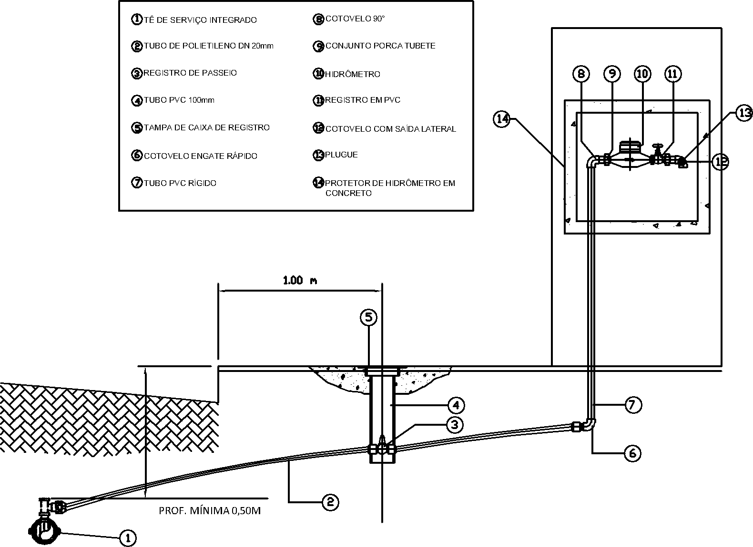
RESOLUÇÃO ARES-PCJ Nº 373 – 20/01/2021 64

PADRÃO DE LIGAÇÃO DE ÁGUA ALTERNATIVA
1. Tê de Serviço Integrado Articulado (TSI), DN/DE 50/60 x DN 20 mm, em copolímero de PP
com ferramenta de corte, pino para articulação, parafusos, porcas e arruelas em aço inox AISI
304. Padrão SABESP NTS-175 e IT/OPE-820 SANEPAR.
1.1. Quantidade utilizada: 1 peça.
2. Tubo de polietileno (azul) de alta densidade PE - 80, para ligação predial de água,
conforme NTS 048, DN 20 mm.
2.1. Quantidade utilizada:
2.1.1. Rede no passeio: 03 metros
2.1.2. Rede no terço favorável: 05 metros
2.1.3. Rede no terço contrário: 9,5 metros.
3. Registro Esfera c/ ADPAT – Cabeça Estriada
3.1. Quantidade utilizada: 1 peça.
4. Cotovelo com porca livre
4.1. Quantidade utilizada: 1 peça.
5. Prolongador MF
5.1. Quantidade utilizada: 1 peça.
6. Registro Esfera Especial – Saída com Antifraude
6.1. Quantidade utilizada: 1 peça.
7. Junta de Vedação
7.1. Quantidade utilizada: 3 peças.
8. Hidrômetro de 3/4" – Completo.
8.1. Quantidade utilizada: 1 peça.
9. Suporte Simples
9.1. Quantidade utilizada: 1 peça.
10. Presilha do Suporte
10.1. Quantidade utilizada: 2 peças.
11. Parafuso da Presilha
11.1. Quantidade utilizada: 4 peças.
12. Caixa de Proteção de Hidrômetro SABESP fabricada em PC, para hidrômetros monojato e
multijato DN-20 mm (3/4”) com relojoaria inclinada ou plana; montagem horizontal com 01 furo
de passagem para tubulação nas faces laterais, com 03 tampas com logotipo do SEMAE,
conforme norma SABESP NTS 225.
12.1. Quantidade utilizada: 1 peça.
RESOLUÇÃO ARES-PCJ Nº 373 – 20/01/2021 65

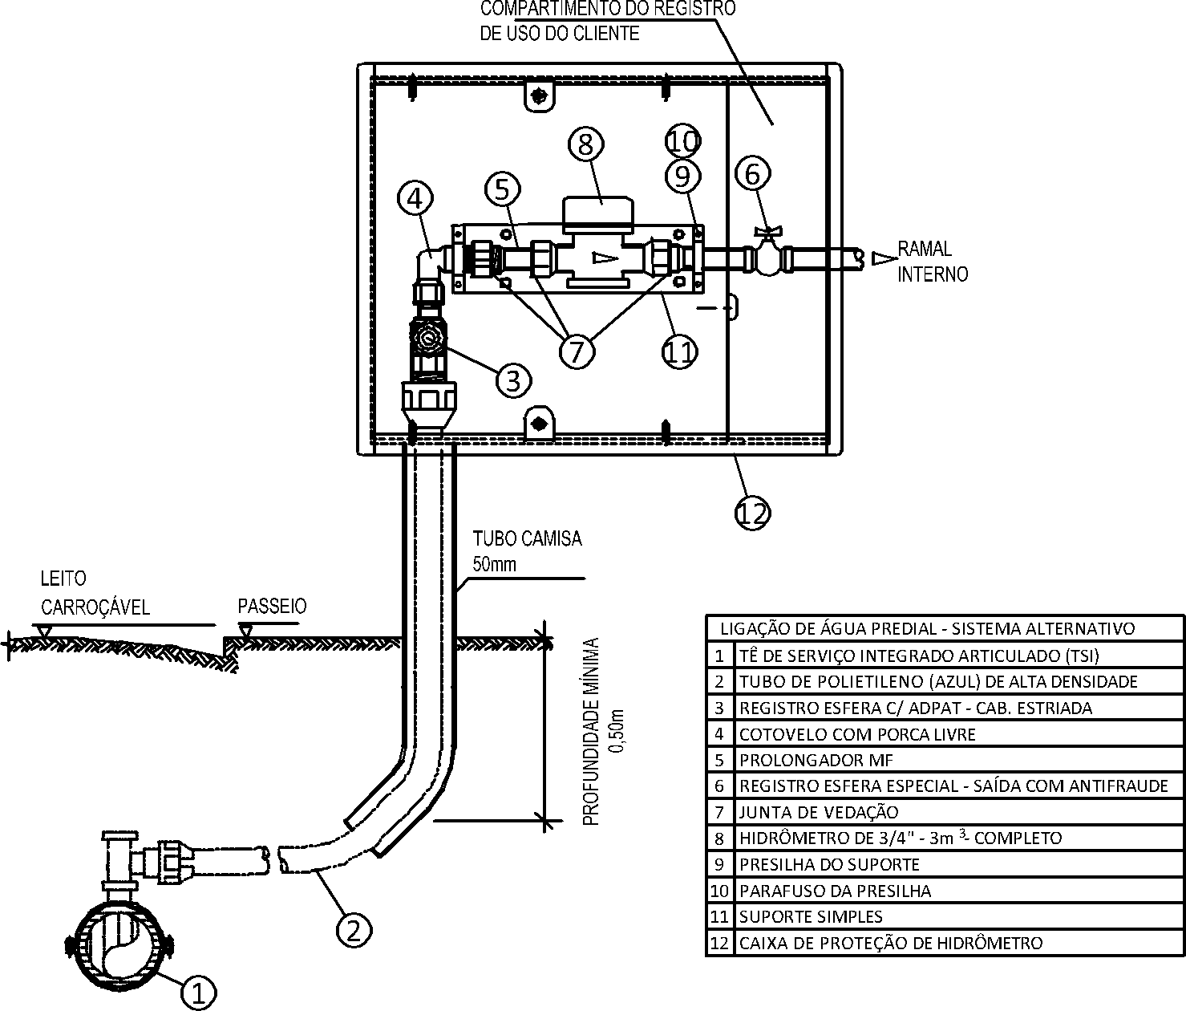
RESOLUÇÃO ARES-PCJ Nº 373 – 20/01/2021 66

Abaixo está representado o modelo esquemático da ligação com a disposição das peças:
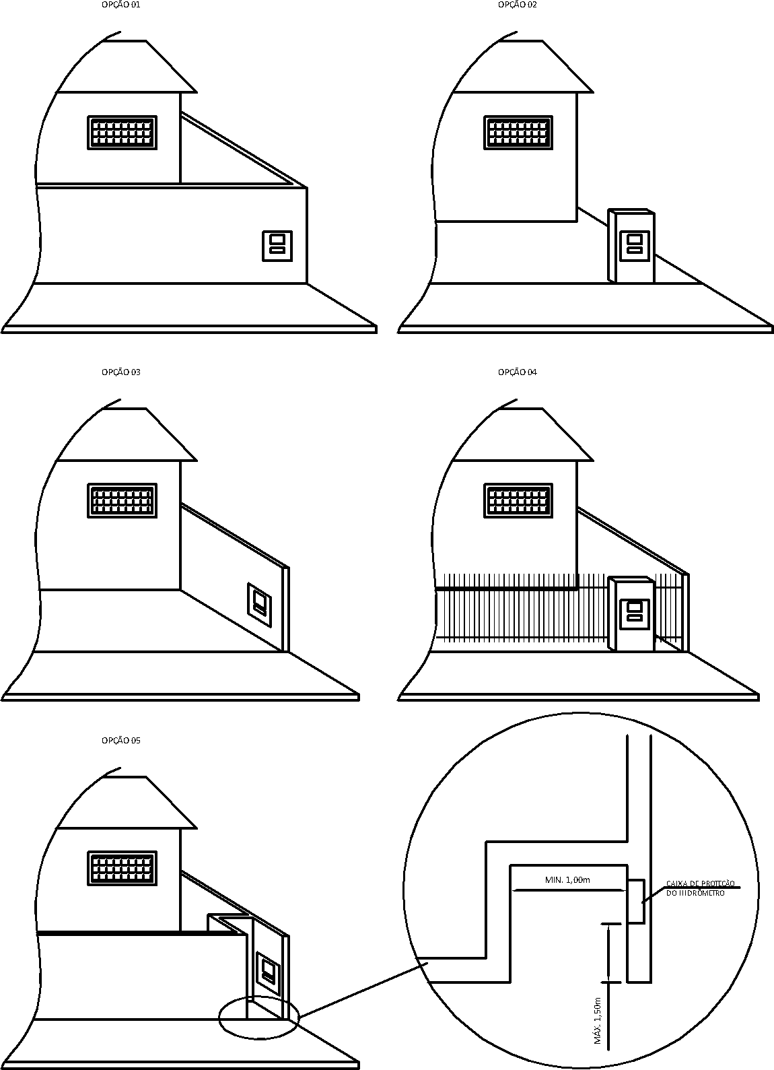
RESOLUÇÃO ARES-PCJ Nº 373 – 20/01/2021 67

O posicionamento da caixa para o padrão atual e para o alternativo em relação a instalação múltipla, as divisas do terreno e ao passeio público deve obedecer às seguintes características:
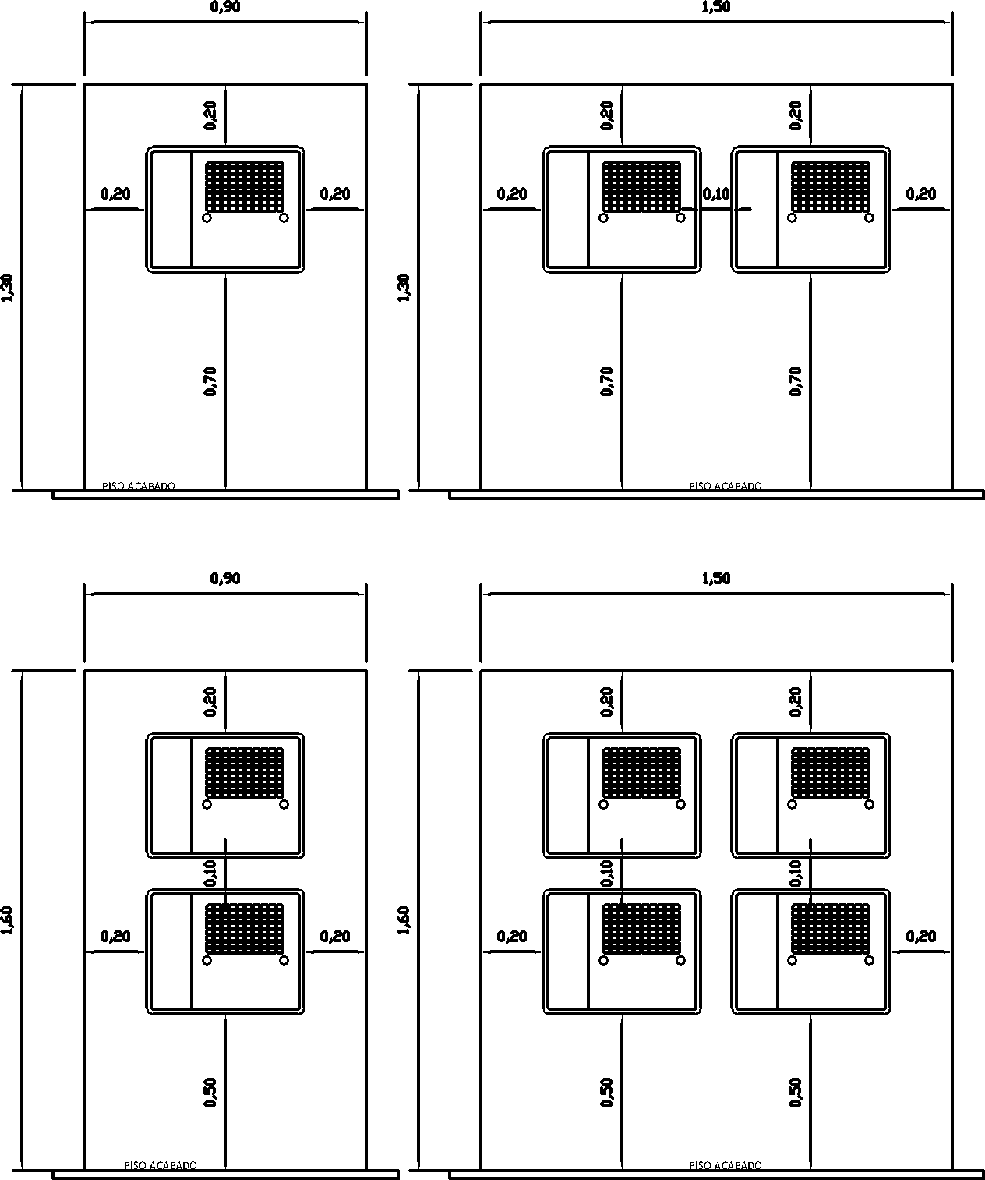
RESOLUÇÃO ARES-PCJ Nº 373 – 20/01/2021 68

ANEXO II
PADRÃO DE LIGAÇÃO DE ESGOTO
1. INTRODUÇÃO
Os componentes devem atender as especificações técnicas e aos requisitos da norma. (Norma Técnica e/ou ABNT). A figura 1 (ilustrativo) indica os principais componentes do ramal predial de esgoto numa ligação domiciliar.
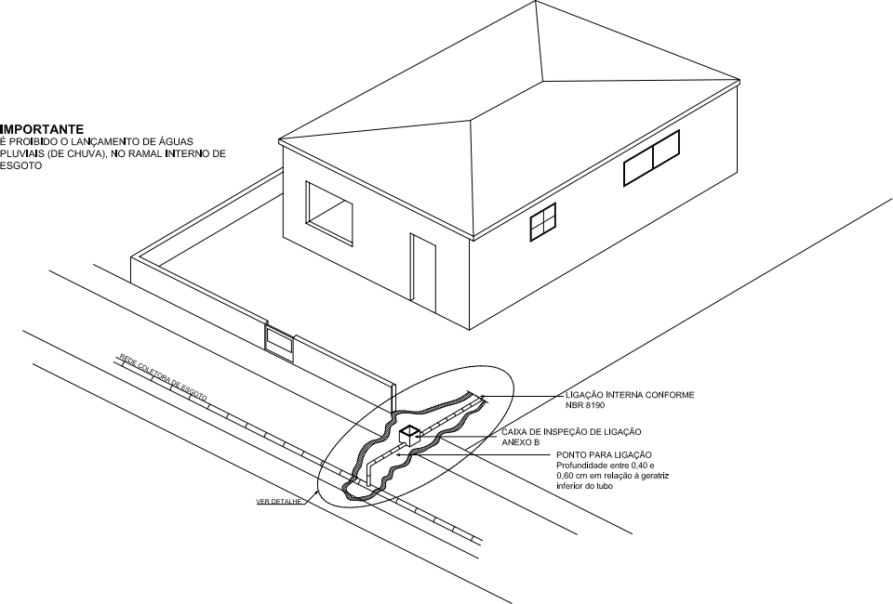
Figura 01: Exemplo de instalação de ramal predial de esgoto residencial.
Em nenhuma hipótese as águas pluviais poderão ser lançadas no ramal interno de esgotos e, consequentemente, à rede pública de esgotos.

2.  2.1. | MATERIAIS  Tubo PVC OCRE DN 100 mm (barra de 6 m), utilizado para transporte de esgoto
sanitário em redes coletoras, devendo atender as normas - NBR-7362-1: 1999 - PVC com parede maciça; Parte 3: Requisitos para tubos de PVC com dupla Parede e parte 4.
RESOLUÇÃO ARES-PCJ Nº 373 – 20/01/2021 69

2.2. Anel borracha JE OCRE DN 100 mm, garante total estanqueidade e excelente
desempenho unindo versatilidade de um sistema removível para as diversas necessidades dos
projetos de infraestrutura. Para tubos de PVC deve atender as prescrições da NBR 7362 – 1.
2.3. Selim PVC ELAST OCRE DN 150 x 100 mm, tem a função de interligar os ramais dos
sistemas de esgotos prediais, condominais e até despejos industriais às redes coletoras. Devendo
atender a NBR 10569.
2.4. Curva longa PVC OCRE 45° PB JEI DN 100 mm, destinada à mudança de direção da
tubulação. Atendendo a NBR 10569.
2.5. Tubo PVC BBB JE OCRE DN 100mm. Denominado tubo de inspeção e limpeza (Til)
é uma peça radial no passeio, provido de tampa. A execução do Til não desobriga a necessidade
de execução da caixa de inspeção da ligação.
2.6. Caixas. São destinadas a facilitar os serviços de manutenção do ramal, podem ser
moldados “in loco” ou pré-moldados. A tampa das caixas deve ser vedada de forma a evitar
odores, devendo ser de fácil abertura e visível após a sua instalação. Na tabela a seguir, podemos
conhecer os tipos de caixas existentes:
Tipo | Ramo de atividade | Desenho de referência
Caixa de inspeção da ligação | Todas | Figura 2
Caixa retentora de areia e óleo | Postos de combustíveis, lava- rápido e assemelhado. | Figura 3
Caixa retentora de gordura | Restaurantes, lanchonetes e  assemelhados. Condomínios verticais ou horizontais | Figura 4
Caixa retentora de ataduras e felpa | Hospitais, clínicas, postos de saúde, laboratórios de análises  clínicas e assemelhados. | Figura 5
Caixa retentora de resíduos de fabricação de pisos (ardósia, granito, mármore, etc.). | Marmoraria e assemelhados | Figura 6
Caixa de passagem com grade | Que produza sólidos que  possam obstruir o ramal predial. | Figura 7
RESOLUÇÃO ARES-PCJ Nº 373 – 20/01/2021 70

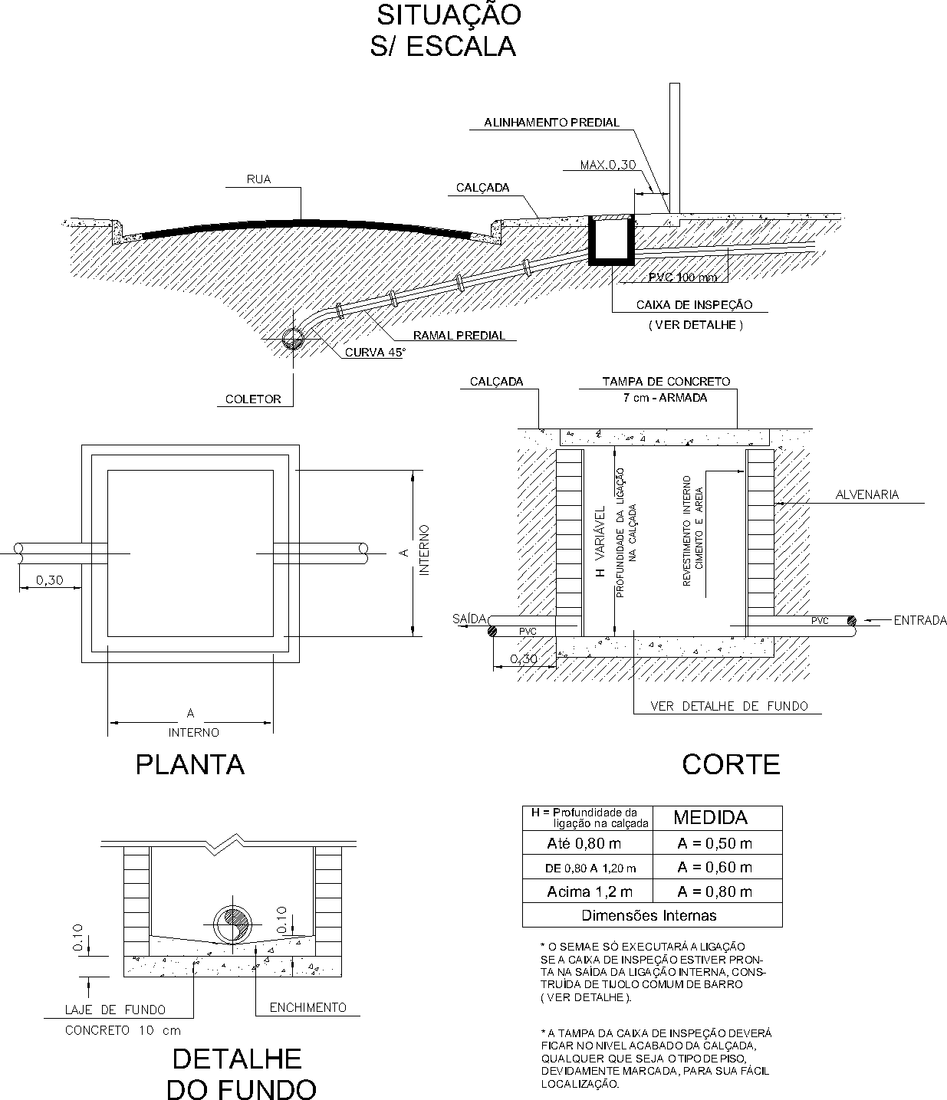
Figura 02: Detalhe da ligação de esgoto.
RESOLUÇÃO ARES-PCJ Nº 373 – 20/01/2021 71

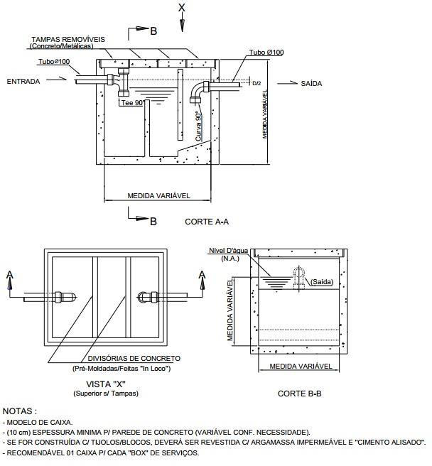
Figura 03: Caixa redentora de areia e óleo.
RESOLUÇÃO ARES-PCJ Nº 373 – 20/01/2021 72

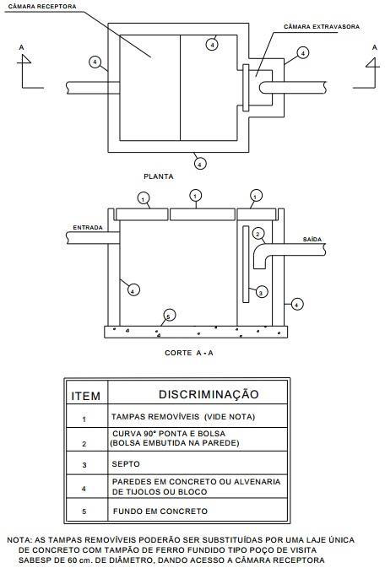
Figura 04: Caixa retentora de gordura especial.
RESOLUÇÃO ARES-PCJ Nº 373 – 20/01/2021 73

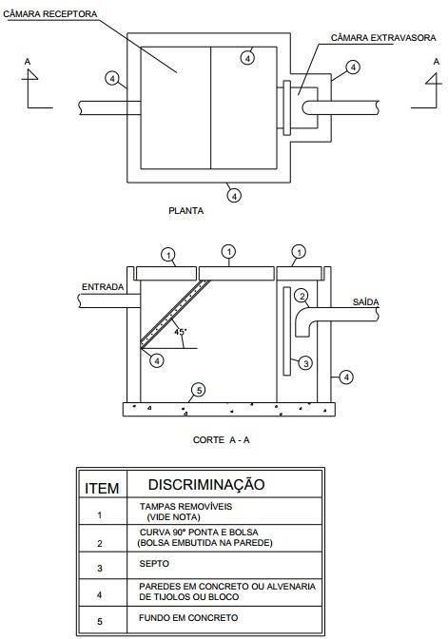
Figura 05: Caixa retentora de gordura especial.
RESOLUÇÃO ARES-PCJ Nº 373 – 20/01/2021 74

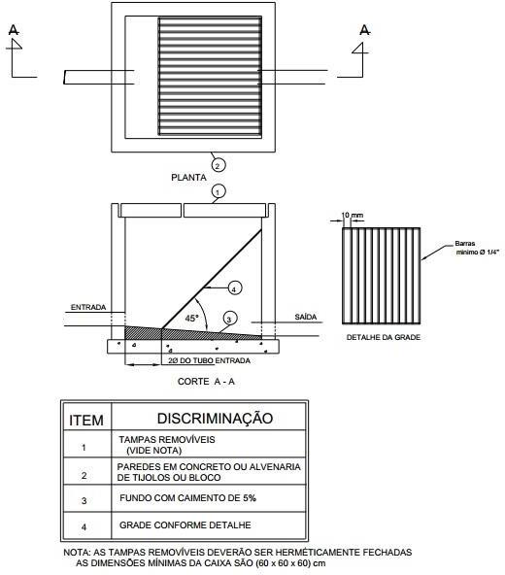
Figura 06: Caixa de passagem com grade.
RESOLUÇÃO ARES-PCJ Nº 373 – 20/01/2021 75

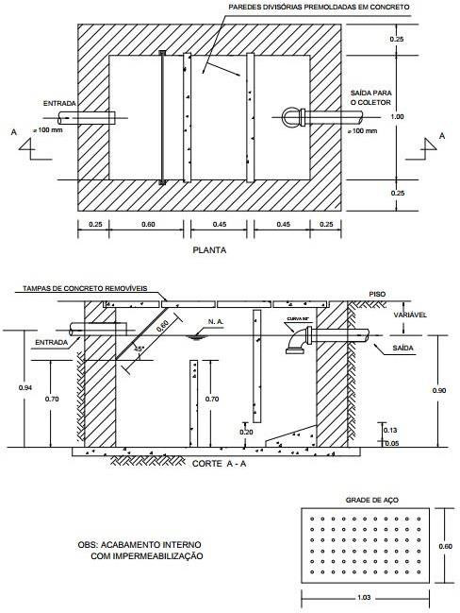
Figura 07: Caixa retentora de resíduos de fabricação.
RESOLUÇÃO ARES-PCJ Nº 373 – 20/01/2021 76

